Міністерство освіти і науки України
Глухівський національний педагогічний університет
імені Олександра Довженка

Кафедра теорії і методики викладання
природничих дисциплін

магістеРСЬКА робота
Тема: ОСВІТНЬО-ЕКОЛОГІЧНА ДІЯЛЬНІСТЬ РЕГІОНАЛЬНОГО ЛАНДШАФТНОГО ПАРКУ «ДНІСТЕР» В СИСТЕМІ ПРИРОДНО-ЗАПОВІДНОГО ФОНДУ УКРАЇНИ

Виконала:
Наконечна Марина Павлівна
Спеціальність 014 Середня освіта
Предметна спеціальність
014.05 Середня освіта (Біологія)
Освітня програма «Середня освіта (Біологія та здоров’я людини та природознавство)»

Науковий керівник:
доктор педагогічних наук,
професор
Рудишин С.Д.
Допущено до захисту
«___» _________20__р.
Завідувач кафедри
______ _________________
(підпис, ініціали, прізвище)

Дата захисту: «____»_______20__ р.

Оцінка ________________

Підписи членів ЕК:
____________ ___________________________
____________ ___________________________
____________ ___________________________
Глухів 2022
ЗМІСТ
ВСТУП........................................................................................................3
РОЗДІЛ 1. ТЕОРЕТИЧНІ АСПЕКТИ ДІЯЛЬНОСТІ РЕГІОНАЛЬНИХ ЛАНДШАФТНИХ ПАРКІВ В СИСТЕМІ ПРИРОДНО-ЗАПОВІДНОГО ФОНДУ УКРАЇНИ.
1.1. Природно-заповідний фонд України : історія створення та сучасний стан……………………………………………………………….7
1.2 Організаційно-правові засади збереження ПЗФ............................14
1.3. Категорії природно-заповідного фонду України..........................18
1.4. Регіональні ландшафтні парки в системі ПЗФ України................25
РОЗДІЛ 2. РЕГІОНАЛЬНИЙ ЛАНДШАФТНИЙ ПАРК
«ДНІСТЕР» ЯК БАГАТОФУНКЦІОНАЛЬНА ЗАПОВІДНА ТЕРИТОРІЯ
2.1. Географічне положення, геологічні та кліматичні умови РЛП «Дністер»......................................... ………………………………… 29
2.2. Дослідження компонентів природних комплексів території РЛП «Дністер»…………………………………………………………………34
РОЗДІЛ 3. ОСВІТНЬО-ЕКОЛОГІЧНА ДІЯЛЬНІСТЬ РЕГІОНАЛЬНОГО ЛАНДШАФТНОГО ПАРКУ«ДНІСТЕР»
3.1. Форми та методи освітньо-екологічної діяльності на території регіонального ландшафтного парку «Дністер»………………………...42
3.2. Експериментальне дослідження ефективності освітньо-екологічної діяльності на території регіонального ландшафтного парку «Дністер»59
ВИСНОВКИ 67
СПИСОК ВИКОРИСТАНИХ ДЖЕРЕЛ 69
ВСТУП
Заповідна справа – найважливіша наукова, правова, організаційна, виховна складова природоохоронної діяльності, основа збереження біологічного і ландшафтного різноманіття, яке підтримує екологічну рівновагу у природі, сприяє формуванню природовідповідних орієнтирів життєдіяльності суспільства, що разом є обов’язковою умовою сталого розвитку.
Особливе природоохоронне, соціальне та економічне значення заповідної справи було підкреслене рішеннями конференцій ООН в Ріо-де-Жанейро (1992 р.) та Йоханесбурзі (2002 р.), де її розвиток визначено як один із напрямків досягнення сталого розвитку. Нашою роботою актуалізуємо екологічне гасло для сталого розвитку: «Збережемо біологічне і ландшафтне різноманіття, то воно збереже й нас»!
Увага до багатофункціональних об’єктів природно-заповідного фонду України не випадкова, оскільки їх діяльність поєдує охорону природних комплексів, відтворення біологічного різноманіття, здійснення еколого-освітньої діяльності, відпочинку та оздоровлення населення. Цим критеріям найбільш відповідають національні природні парки та регіональні ландшафтні парки.
Регіональний ландшафтний парк почав застосовуватись як організаційна форма охорони природи в практиці охорони природи в Україні з 1990 року (зі створення першого в Україні РЛП “Дністровський каньйон” у Тернопільській області). Як категорія природно-заповідного фонду РЛП був введений в нашій країні 1992 року Законом України “Про природно-заповідний фонд України” [51].
Наша робота виконана на території Вінницької області, де на 01.01.2022 зареєстровано як об’єкт природно-заповідного фонду чотири регіональні ландшафтні парки. Наймолодший з них регіональний ландшафтний парк «Дністер» створений у 2009 році. Території з природними, або напівприродними ландшафтами у Могилів-Подільському районі залишились лише по долинах річок, яруго-балкових системах, що прилягають до долин річок та лісових масивах, які спорадично зустрічаються по території області.
Дослідження природних комплексів даного регіону стали підставою для створення РЛП «Дністер». Проте питання освітньо-екологічної діяльності цього об’єкту природно-заповідного фонду України потребує окремого дослідження і розробки науково-практичних рекомендація. Парк поки не став повноцінним осередком надання екологічної інформації та місцем екологічної агітації та пропаганди. Епізодичні екскурсії та відвідування парку населенням не забезпечують виконання парком однієї з важливих функцій - здійснення освітньо-екологічної діяльності.
Проблеми екологічного виховання та формування екологічної культури школярів на основі формування гармонійних взаємовідносин з природою досліджували класики педагогічної думки В.О. Сухомлинський, К.Д. Ушинський, сучасні педагоги В.П. Горощенко, Л.І. Іщенко, А.І. Кузьмінський, Н. Є. Мойсеюк, М.М. Фіцула, провідні методисти Т.В. Гардащук., О.Т. Крижановська, С.Ю.Попович [7, 24, 25, 26].
Методику екологічної освіти й виховання в процесі екскурсійної, гурткової, індивідуальної діяльності від науковців і методистів (В.В. Вербицький, Н.Б. Грицай, Н.О. Пустовіт та ін.) [9, 16, 39] можна використовувати як основу подальших розвідок . Викликає окремий інтерес освітньо-екологічна діяльність засобом екологічної стежини на територіїї національного природного парку, яку висвітлювали С.М.Панченко, Я.П.Дідух, В.М. Єрмоленко [12, 15].
Переважноі роботи мають скоріш науково-описовий характер, ніж характер педагогічного дослідження. Наявні окремі методичні розробки, але не досліджувалась ефективність конкретних методичних підходів до проведення екскурсій екологічною стежиною за первним планом. Аналіз вищенаведених праць показав, що проблема освітньо-екологічної діяльності на території конкретного регіонально ладшафтного парку не була предметом системного дослідження.
Саме тому наш дослідницький пошук був спрямований на актуальне дослідження «Освітньо-екологічна діяльність регіонального ландшафтного парку «Дністер» в системі природно-заповідного фонду України» .
Мета дослідження: дослідити територію РЛП «Дністер» для визначення найбільш цінних і доступних для освітньо-екологічної діяльності ділянок лісових, степових, лісостепових, лучно-степових, прибережно-водних, болотних екосистем; теоретично обґрунтувати, розробити та експериментально перевірити методичні підходи до здійснення освітньо-екологічної діяльності зі школярами на території парку.
Відповідно до мети визначено наступні завдання дослідження:
- визначити місце регіонального ландшафтного парку «Дністер» у системі природно-заповідного фонду центральної України.
- теоретично обґрунтувати методичні підходи до здійснення освітньо-екологічної діяльності зі школярами на території регіонального ландшафтного парку «Дністер»;
- розробити методику організації екологічної стежини та проведення екскурсій по ній;
- експериментально перевірити обґрунтовані в ході дослідження методичні підходи до здійснення освітньо-екологічної діяльності зі школярами на території регіонального ландшафтного парку «Дністер»;
- сформулювати пропозиції щодо розробки системи освітньо-екологічної діяльності зі школярами на території регіонального ландшафтного парку «Дністер».
Об`єкт дослідження – регіональний ландшафтний парк «Дністер» як об’єкт природно-заповідного фонду України для здійснення освітньо-екологічної діяльності.
Предмет дослідження – природні комплекси – регіонального ландшафтного парку «Дністер», методичні підходи до здійснення освітньо-екологічної діяльності зі школярами на території парку.
Гіпотеза дослідження: припускаємо, що ефективне здійснення освітньо-екологічної діяльності на території регіонального ланшафтного парку «Дністер» можливе за умов дослідження найбільш цінних і доступних природних комплексів, залучення учнів до створення екологічної стежини та проведення екскурсії по ній, а також створення віртуального візит-центру РЛП.
Для розв‘язання поставлених завдань та перевірки гіпотези дослідження були використані такі теоретичні та емпіричні методи дослідження: аналіз наукової та науково-методичної літератури з проблеми дослідження; спостереження, маршрутні дослідження, анкетування учнів, педагогічний експеримент (констатувальний і формувальний).
Наукова новизна полягає в системному аналізі особливостей природних комплексів РЛП «Дністер», умов до здійснення освітньо-екологічної діяльності зі школярами на території парку, теоретичному обґрунтуванні методичних підходів до створення та проведення екскурсій екологічною стежиною. В ході дослідження було уточнене розташування ландшафтних комплексів та можливість розвитку освітньо-екологічної діяльності на території РЛП.
Практичне значення полягає в розробці та впровадженні в практику діяльності регіонального ландшафтного парку «Дністер» екскурсії екологічною стежиною «Шість чудес Дністра», залученні до екологічної освіти та екологічної пропаганди учнів. Матеріали дослідження надалі будуть використовуватись співробіниками парку та вчителями шкіл м..Могилева-Подольського для екологічної освіти та виховання школярів.

РОЗДІЛ 1
ТЕОРЕТИЧНІ АСПЕКТИ ДІЯЛЬНОСТІ РЕГІОНАЛЬНИХ ЛАНДШАФТНИХ ПАРКІВ В СИСТЕМІ ПРИРОДНО-ЗАПОВІДНОГО ФОНДУ УКРАЇНИ

  - Природно-заповідний фонд України : історія створення та сучасний стан

Історія заповідання природних комплексів бере початок з часів існування на території сучасної України первісних людей. На кожному етапі історичного розвитку охорона природи була тісно пов'язана з розвитком людського суспільства. Вирішення певних завдань на кожному етапі історичного розвитку людства, визначалися характером взаємовідносин людини з довкіллям, а також ступенем використання нею природних ресурсів.
Первісні люди перш за все намагалися адаптуватись до умов довкілля й не завдавали йому відчутної шкоди, використовуючи обмежену кількість видів рослин та полюючи на кілька видів тварин. В силу виникнення релігії, окремі види рослин, тварин, деякі природні угруповання ставали тотемними, отже – охоронялися. Однак перші "заповідні урочища" виникли як території, де контролювалось полювання та використання певних видів рослин.
Перші законодавчі акти про охорону природних багатств на території України були видані за часів Київської Русі. Так, «Руська Правда» Ярослава Мудрого визначала відповідальність за незаконне полювання на бобрів. За наказом князя Данила Галицького (1220-1264 рр.), були створені великі заповідники у межах сучасної Уманської пущі, яка й нині виділена як природоохоронна територія. Крім заповідників постійної охорони, існували й тимчасові заказні території, на яких охоронялися зубри, тури, олені, сарни, лані, а також цінні хутрові та рідкісні види фауни, і регламентувалося полювання [5, 6].
Епоха середньовіччя та епоха зародження капіталістичного суспільства ознаменувалися необмеженим використанням дарових ресурсів природи. Це призвело до надзвичайно швидкого винищення природних ресурсів, скорочення території з незайманою природою. Створені в цей час заповідники і заказники змогли зберегти від винищення ряд цінних видів рослин і тварин, а також місця їх проживання.
У 1735 р., Запорізький кіш, спеціальним указом взяв під охорону ліси на острові Монастирському, що мали оборонне значення. У 1743 р. вперше створено у степовій зоні штучний Великоанадольський лісовий масив. Досить поширеною стає у ті часи ідея про взяття під охорону унікальних ландшафтів як національних реліквій, встановлення на таких територіях абсолютно заповідного режиму із забороною будь-якої діяльності. [5, 6].
У XIX ст. в Україні почали створювати приватні заповідники, брати під охорону окремі пам'ятки природи . На півдні України у Херсонській області в маєтку барона Ф. Є. Фальц-Фейна у 1874 р. були закладені перші вольєри для птахів і місцевих видів ссавців. У кінці 1880-х рр. в Асканії Новій закладається дендрологічний парк, у 1888 р. Ф. Є. Фальц-Фейн вилучає з господарського користування ділянку цілинного степу площею близько 1 тис. га з метою охорони місцевої флори та фауни. У 1898 р. Ф. Є. Фальц-Фейн виділив нову ділянку цілинного степу (500 десятин) і оголосив його «захищеним на вічні часи». Цей рік вважається роком заснування степового заповідника Асканія Нова. [18, 19].
На початку ХХ століття захисники природи-аматори починають розуміти ще й просвітницьку роль заповідних територій. Так у 1910 році учителем природознавства П.Ц. Бузуком у с Верхня Хортиця Катеринославської губернії (нині Запорізька область) була заснована перша громадська природоохоронна організація. Вона мала назву «Хортицьке товариство охоронців природи» і ставила за мету охорону «тваринного, рослинного й мінерального ресурсів природи в розумінні збереження цілості, краси та багатства їхніх представників і поширення в місцевому населенні понять про розумне користування дарами природи» [5, 6].
У 20-ті роки ХХ століття в Україні розпочалося створення нової мережі заповідних територій. У 1921 р. в околицях Києва створено заповідник Конча-Заспа, а в 1923 р. поблизу Канева - лісостеповий заповідник імені Т. Г. Шевченка. У 1920 р. у степовій зоні України були взяті під охорону заповідники місцевого значення - Хомутівський степ, Кам'яні Могили і Білосарайська коса. У 1940 р. в Українських Карпатах створюється два великих державних заповідники - Чорногора і Ґорґани .
Після Другої світової війни в Україні активізується природоохоронна діяльність. У 1960 р. Верховна Рада УРСР прийняла закон про охорону природи. Регулярно розширюється мережа заповідних територій. У 1968 р. організовано Карпатський, Поліський, Канівський та Луганський заповідники, у 1972 р. - Ялтинський та Мис Мартьян у Криму.
Одночасно з розширенням мережі природоохоронних територій вченими починаються пошуки вирішення проблеми поєднання охорони природи з організованим туризмом і відпочинком громадян. Розв′язати цю проблему допомогло створення національних природних парків (НПП).
У 1980 р. в Івано-Франківській області створено перший в Україні Карпатський національний парк, а в 1983 р. - Шацький національний парк у Волинській області [31].
У 1990 р. в рамках глобальної програми ЮНЕСКО «Людина і біосфера» створено перший в Україні Карпатський біосферний заповідник.
У 1999 p. створено перший в міжнародній практиці три-латеральний біосферний резерват «Східні Карпати» на території трьох країн: України, Польщі та Словаччини. Таким чином, природоохоронні ідеї в Україні розвиваються у тісній співпраці з глобальними концепціями і програмами охорони біосфери нашої планети.
Різноманітність кліматичних умов та ландшафтів України сприяли формуванню на її території багатої флори. Вона нараховує 4523 види судинних рослин, близько 800 видів мохоподібних, 1000 видів лишайників, понад 4 тис. видів водоростей, близько 15 тис. видів грибів і слизовиків. Таким же багатством і видовою різноманітністю відзначається фауна України, що нараховує 44 800 видів тварин, з них: хребетних - 694 види, птахів - 344, рептилій - 20, земноводних - 17, риб - понад 200, інших - 12 видів [4].
У 1980 р. вийшло з друку перше видання Червоної книги України . На даний момент існує вже третє видання, в кому узагальнено матеріали про сучасний стан рідкісних і зникаючих видів тварин і рослин України. Занесення живих об′єктів до Червоної книги є підставою для розробки наукових та практичних заходів, спрямовані на їх охорону, відтворення і раціональне використання. Також важливим є поширення інформації про такі види серед всіх верств населення.
На початок ХХІ століття на території нашої держави сформувався досить потужний природно-заповідний фонд.
Природно-заповідний фонд України - це система ділянок суходолу і водного простору, природні комплекси та об'єкти, які мають особливу природоохоронну, наукову, естетичну, рекреаційну та іншу цінність, виділені з метою збереження природної різноманітності ландшафтів, генофонду, тваринного і рослинного світу, підтримання загального екологічного балансу та забезпечення фонового моніторингу навколишнього природного середовища [51].
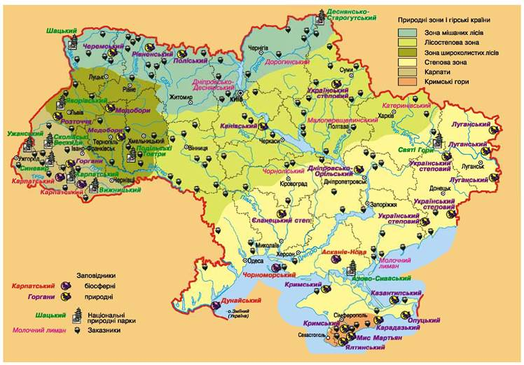
Рис. 1.1. Карта розміщення об'єктів природно-заповідного фонду України.
Законодавством України природно-заповідний фонд охороняється як національне надбання. Україна розглядає цей фонд як складову частину світової системи природних територій та об'єктів, що перебувають під особливою охороною.
Території та об’єкти природно-заповідного фонду за своїм походженням поділяються на природні території й об’єкти та на штучно створені.
Структура сучасного природно-заповідного фонду України представлена на рис.1.2.
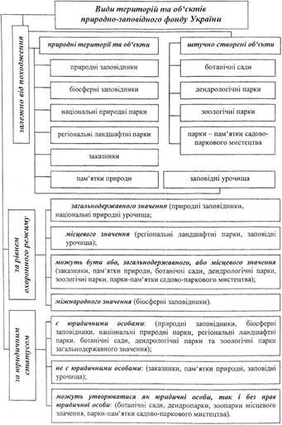
Рис.1. 2 Структура природно-заповідного фонду України
За даними обліку територій та об’єктів природно-заповідного фонду, поданих органами виконавчої влади на місцевому рівні, cтаном на 1 січня 2021 року в Україні нараховується 8633 території та об’єктів природно-заповідного фонду загальною площею 4,485 млн га. Фактична площа 4,105 млн га, а також морський заказник «Філофорне поле Зернова» площею 402,5 тис. га. Відношення фактичної площі природно-заповідного фонду до площі держави («показник заповідності») становить 6,8%. Загальний розподіл площі ПЗФ наведений на рис. 1.3.
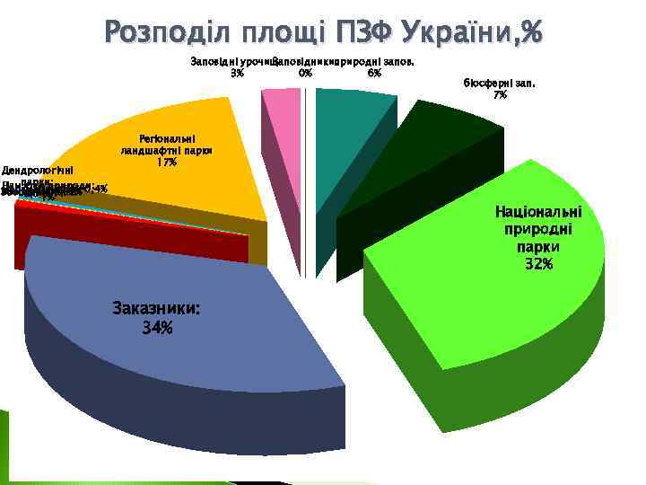
Рис. 1.3. Розподіл площі природно-заповідного фонду України у відсотках
У складі природно-заповідного фонду 5 біосферних заповідників, 19 природних заповідників, 53 національних природних парків, 3398 заказники, 3580 пам’ятки природи, 85 регіональних ландшафтних парків, 802 заповідних урочищ, а також низка штучних об‘єктів: 28 ботанічних садів, 13 зоологічних парків, 62 дендропарків та 588 парки-пам’ятки садово-паркового мистецтва [61].
Повномасштабне вторгнення російських військ на територію України призвело до значного пошкодження об′єктів природно-заповідного фонду.
За даними Міністерства захисту довкілля та природних ресурсів України 27% заповідних територій була уражена внаслідок військових дій. Від дій окупантів постраждало 1,2 млн га заповідних площ, 900 заповідних територій опинились в небезпеці. Під загрозою знищення знаходяться 200 територій Смарагдової мережі площею 2,9 млн. га, 14 Рамсарських об′єктів площею 397 тис. га, постійні пожежі після обстрілів руйнують екосистеми та знищують їх мешканців [61].
Відновлення та розвиток природоохоронних територій після нашої перемоги будуть залежати не тільки від фінансування та допомоги партнерів, а й у великій мірі від обізнаності, екологічної свідомості громадян та підростаючого покоління, зокрема.

1.2. Організаційно-правові засади збереження природно-заповідного фонду
За три десятиріччя незалежного державотворення в Україні було створено досить чітку та розгалужену систему правового регулювання організації заповідної справи в державі. Ця система з формально-юридичної точки зору є ієрархічною структурою, кожний блок якої пов’язаний з іншими. Нормативну базу регулювання діяльності природно-заповідного фонду складають:
- Конституція України https
- Земельний кодекс України
- Кримінальний кодекс України
- Кодекс України про адміністративні правопорушення
- Закон України «Про охорону навколишнього природного середовища»
- Закон України «Про природно-заповідний фонд України»
- Закон України «Про державний земельний кадастр»
- Закон України «Про Загальнодержавну програму формування національної екологічної мережі України на 2000-2015 роки»
- Закон України «Про екологічну мережу».
Верхній щабель регулювання посідають норми екологічного спрямування, закріплені в Конституції України. Таких норм в Основному Законі держави нараховується більше десяти. Ними встановлено загальні засади відносин власності на природні ресурси (статті 13 та 14), екологічні права та обов’язки громадян (статті 50 та 66), основи забезпечення екологічної безпеки і підтримання екологічної рівноваги на території України як обов’язок держави (стаття 16) та врегульовано деякі інші ключові питання [57].
Ідея комплексного підходу до регулювання охорони і раціонального використання всього природного комплексу України була реалізована в Законі України «Про охорону навколишнього природного середовища» від 25 червня 1991 р. Саме в цьому законі вперше введено поняття «об'єктів особливої державної охорони», яким, відповідно до статті 5 Закону, підлягають території й об'єкти природно-заповідного фонду. Разом з іншими типами територій, природно-заповідний фонд утворює єдину територіальну систему (стаття 60 Закону). Основи її правового статусу встановлено Розділом XII зазначеного Закону [50].
Закон «Про охорону навколишнього природного середовища» став базовим для подальшого регулювання відповідних відносин в Україні. Створюваний в наступні роки правовий масив екологічного законодавства лише розвивав і поглиблював базові принципи і норми, закладені у цьому Законі. Охорона навколишнього природного середовища розглядається ним як неодмінна умова сталого розвитку суспільства, як інтегральне поняття, що поєднує як класичне, суто охоронне його розуміння, так і питання раціонального використання природних ресурсів та екологічної безпеки. Розвиваючи адміністративні методи впливу на вирішення проблем у даній сфері, водночас вперше на рівні закону набули широкого розвитку економічні важелі природокористування та охорони довкілля.
Важливим кроком у формуванні організаційно-правових засад заповідної справи в Україні, охорони навколишнього середовища засобами територіальної охорони стало прийняття у червні 1992 р. спеціального Закону України «Про природно-заповідний фонд України». У зазначеному правовому акті систематизовано раніше діючі норми з цього питання, підвищено їх правовий статус з відомчого до законодавчого рівня [51]. Також в ньому затверджено класифікацію територій та об’єктів природно-заповідного фонду, врегульовано питання власності на природні ресурси у їх межах, встановлено порядок визначення правових засад функціонування, управління природними комплексами з метою їх збереження та відтворення, види використання, спеціально уповноважені державні органи у цій сфері. Цей закон на сьогодні є одним з найбільш детально регламентованих актів відповідного спрямування, прийнятих в останнє десятиріччя в Європі.
Суттєво вплинула на подальший розвиток законодавства про природно-заповідний фонд кодифікація природо-ресурсного законодавства України, а саме прийняття Земельного кодексу (спершу в редакції від 18.12 1990 р., згодом у новій редакції від 13. 03 1992 р. і нарешті - нового ЗКУ від 25.10. 2001 р.), Лісового кодексу (1994 р.), Водного кодексу (1995 р.), Кодексу України про надра (1994 р.), Законів України «Про охорону атмосферного повітря» (від 16.10.1992 та нової редакції від 21.06.2001), «Про тваринний світ» (спершу від 3.03.1993 р., а згодом – нового закону за такою ж назвою від 13.12. 2001 р.), «Про рослинний світ» (1999 р.), а також прийняття інших, некодифікаційних актів екологічного законодавства, таких як Закони «Про екологічну експертизу» (1995 р.), «Про Червону книгу України» ( 2002 р.) та ряду інших.
Нарешті, відповідний регулюючий блок, а саме регламентація збереження біологічних ресурсів та середовища їх перебування, набув подальшого розвитку з прийняттям 21.09. 2000 р. Закону України «Про Загальнодержавну програму формування національної екологічної мережі України на 2000 - 2015 роки». Ця Програма є масштабним документом перспективного характеру, що розроблена в контексті рекомендацій Всеєвропейської стратегії збереження біологічного та ландшафтного різноманіття в частині формування Всеєвропейської екологічної мережі як єдиної просторової системи територій країн Європи з природним або частково зміненим станом ландшафту [53].
Значну частину масиву правового регулювання відносин щодо охорони та використання територій та об’єктів природно-заповідного фонду складають міжнародно-правові документи, в першу чергу, міжнародні багатосторонні, двосторонні та регіональні договори (угоди, конвенції тощо), стороною яких є Україна.
За загальновизнаними оцінками найбільш важливими на сьогодні для збереження природно-заповідного фонду є Конвенції:
- про збереження дикої фауни і флори та природних середовищ в Європі розроблена з ініціативи Ради Європи і має на меті збереження дикої фауни і флори та природних районів їх перебування;
- про охорону мігруючих видів дикої фауни та Угода до неї про збереження афро-євразійських міграційних водних птахів (АЕВА) передбачають визнання Сторонами особливого значення охорони мігруючих видів, які перебувають у несприятливих умовах;
- про водно-болотні угіддя, що мають міжнародне значення, головним чином як середовище існування водоплавних птахів ґрунтується на визнані суттєвих екологічних функцій водно-болотних угідь як регуляторів водного режиму, також як місць поселення різноманітної фауни.
Слід зазначити, що всі перелічені Конвенції ратифіковані Україною.
Відповідно до Закону «Про природно-заповідний фонд України» території та об'єкти фонду з додержанням встановлених законодавством вимог можуть використовуватися у природоохоронних, науково-дослідницьких, рекреаційних. та освітньо-виховних цілях, для потреб моніторингу довкілля [51]
Питання здійснення освітньо-виховної діяльності в установах природно-заповідного фонду регламентуються Законом України «Про природно-заповідний фонд України». Однак, здійснюючи освітню діяльність на об′єктах природно-заповідного фонду варто послуговуватись законами , що регламентують освітній процес у закладах певного типу. Працівники, які організовують на природоохоронних територія просвітницьку, екскурсійну та еколого-практичну діяльність, користуються насамперед Положенням про екологічну освітньо-виховну роботу установ природно-заповідного фонду, затвердженим наказом Мінприроди від 26.10.2015 № 399, зареєстрованим у Мін’юсті 11.11.2015 за №1414/2785. [24].
Положення про еколого-освітню діяльність заповідників і національних природних парків України визначає норми та загальні принципи діяльності установ природно-заповідного фонду, як осередків організації екологічної освіти та виховання.
У Положенні чітко визначена мета освітньо-виховної роботи, що здійснюють установи ПЗФ. Вона трактується як цілеспрямований вплив на світогляд, поведінку і діяльність місцевого населення та відвідувачів установ ПЗФ стосовно збереження природної спадщини країни, природних комплексів територій та об’єктів ПЗФ, забезпечення підтримки природоохоронної діяльності установ ПЗФ шляхом поширення знань і підвищення обізнаності щодо цінностей біологічної та ландшафтної різноманітності, формування екологічної свідомості та виховання поваги до природи [27].

1.3. Категорії природно-заповідного фонду України
Нині в Україні існує 11 категорій природно-заповідного фонду, які поділяють за походженням на природні території та об′єкти та штучні. До природних територій та об′єктів відносять:
- природний заповідник
- біосферний заповідник
- національний природний парк
- регіональний ландшафтний парк,
- заказник,
- пам’ятка природи,
- заповідне урочище
Для сучасної людини важливим є розуміння статусу й визначення цих територій.
Природні заповідники - це природоохоронні, науково-дослідні установи загальнодержавного значення, що створюються з метою збереження в природному стані типових або унікальних для даної ландшафтної зони природних комплексів з усією сукупністю їх компонентів, вивчення природних процесів і явищ, що відбуваються в них, розробок наукових засад охорони навколишнього природного середовища, ефективного використання природних ресурсів та екологічної безпеки [21, 23].
Біосферні заповідники - це природоохоронні, науково-дослідні установи міжнародного значення, що створюються з метою збереження в природному стані найбільш типових природних комплексів біосфери, здійснення фонового екологічного моніторингу, вивчення навколишнього природного середовища, його змін під дією антропогенних факторів [21, 23].
Національні природні парки є природоохоронними, рекреаційними, культурно-освітніми, науково-дослідними установами загальнодержавного значення [21].
Регіональні ландшафтні парки - це природоохоронні рекреаційні установи місцевого чи регіонального значення, що створюються з метою збереження в природному стані типових або унікальних природних комплексів та об'єктів і забезпечення умов для організованого відпочинку населення.
Пам'ятки природи - окремі унікальні природні утворення, що мають особливе природоохоронне, наукове, естетичне і пізнавальне значення, з метою збереження їх у природному стані.
Заповідними урочищами оголошуються лісові, степові, болотисті то інші відокремлені цілісні ландшафти, що мають важливе наукове, природоохоронне і естетичне значення, з метою збереження їх у природному стані.
Ще чотири категорії природно-заповідного фонду відносять до штучно створених. Це такі, як:
- ботанічний сад,
- дендрологічний парк,
- зоологічний парк,
- парк-пам’ятка садово-паркового мистецтва
Ботанічні сади- це природоохоронні установи, створені з метою збереження, вивчення, акліматизації, розмноження в спеціальних умовах рідкісних і типових видів місцевої і світової флори шляхом поповнення та збереження ботанічних колекцій, ведення наукової, навчальної і освітньої роботи.
Дендрологічні парки створюються з метою збереження і вивчення в спеціально створених умовах різноманітних видів дерев і чагарників та їх композицій для найбільш ефективного наукового, культурного, рекреаційного та іншого використання.
Зоологічні парки відкриваються з метою організації освітньо-виховної роботи, створення експозицій рідкісних, екзотичних та місцевих видів тварин, збереження їх генофонду, вивчення дикої фауни та розробки наукових основ її розведення в неволі.
Парками-пам'ятками садово-паркового мистецтва оголошуються найбільш визначні та цінні зразки паркового будівництва з метою охорони їх та використання в естетичних, виховних, наукових, природоохоронних та оздоровчих цілях.
Категорія, до якої відноситься певна територія чи об’єкт природно-заповідного фонду, визначається відповідно до того цільового призначення та тих функцій і завдань, які дана територія чи об’єкт мають виконувати.
Крім поділу територій та об’єктів природно-заповідного фонду за їх походженням, вони розрізняються також і за значенням. Залежно від екологічної, наукової, історико-культурної, естетичної, оздоровчої та іншої цінності території та об’єкти ПЗФ можуть бути загальнодержавного чи місцевого значення. При цьому ряд категорій ПЗФ можуть бути як загальнодержавного, так і місцевого значення (це стосується заказників, пам'яток природи, ботанічних садів, дендрологічних парків, зоологічних парків та парків-пам'яток садово-паркового мистецтва). Регіональні ландшафтні парки і заповідні урочища є категоріями ПЗФ місцевого значення. А природні заповідники, біосферні заповідники і національні природні парки створюються лише на загальнодержавному рівні, при цьому біосферні заповідники є категорією ПЗФ міжнародного значення, оскільки створення і функціонування всіх територій цього типу вимагає дотримання не лише національних, а й міжнародних процедур, при цьому всі біосферні заповідники є елементами відповідної глобальної мережі, загальний реєстр якої ведеться Програмою ЮНЕСКО «Людина і біосфера».
Категорії ПЗФ також класифікують за юридичним статусом. Окремі з них є юридичними особами, інші створюються (оголошуються) без такого статусу. Так, згідно з чинним законодавством, статус юридичної особи мають природні заповідники, біосферні заповідники, національні природні парки, регіональні ландшафтні парки, а також ботанічні сади, дендрологічні парки та зоологічні парки загальнодержавного значення. Заказниками, пам’ятками природи чи заповідними урочищами оголошуються території й об’єкти без надання їм статусу юридичної особи. Ботанічні сади, дендрологічні парки, зоологічні парки місцевого значення та парки-пам’ятки садово-паркового мистецтва можуть бути визнані юридичними особами або оголошуватись територією ПЗФ без такого статусу.
Крім того окремі категорії об′єктів класифікуються за цільовим призначенням. Залежно від цільового призначення та необхідного режиму охорони заказники поділяються на типи, зміст яких наведено в таблиці 1.

Таблиця 1.1.
Типи заказників
Тип заказників | Призначення заказників
ландшафтні | призначені для збереження чи відновлення особливо цінних природних комплексів (природних ландшафтів)
лісові | призначені для збереження чи відновлення особливо цінних типових та унікальних для України та окремих її регіонів лісових насаджень, що мають природоохоронну, наукову або прикладну цінність
ботанічні | призначені для збереження і відновлення чисельності цінних у науковому, господарському і культурному відношенні, а також рідкісних і таких, що перебувають під загрозою зникнення видів рослин і їх угруповань
загально  зоологічні | призначені для збереження і відновлення чисельності цінних у науковому, господарському і культурному відношенні, а також рідкісних та таких, що перебувають під загрозою зникнення видів тварин, (підвидів, популяцій)
орнітологічні | призначені для збереження і відновлення цінних у науковому, господарському і культурному відношенні, а також рідкісних та таких, що перебувають під загрозою зникнення видів птахів, (підвидів, популяцій), створення сприятливих умов для птахів під час гніздування, линяння та зимівлі, міграцій
ентомологічні | призначені для збереження і відновлення цінних у науковому, господарському і культурному відношенні, а також рідкісних та таких, що перебувають під загрозою зникнення видів комах
іхтіологічні | призначені для збереження і відновлення цінних у науковому і господарському відношенні, а також рідкісних та таких, що перебувають під загрозою зникнення видів риб, (підвидів, популяцій) в місцях їх нересту, нагулу та зимівлі
гідрологічні | призначені для збереження і відновлення цінних водних об’єктів і природних комплексів (болотних, озерних, річкових, морських)
загальногеологічні | призначені для збереження цінних об’єктів і комплексів неживої природи (геологічних відслонень, виходів кристалічних порід, родовищ мінералів і інших корисних копалин, примітних форм рельєфу і пов’язаних з ним елементів ландшафту)
палеонтологічні | призначені для збереження місць знахідок і скупчень решток або скам’янілих зразків викопної флори і фауни, що мають особливе наукове значення
карстово-спелеологічні | призначені для збереження цінних у науковому та рекреаційному відношенні печер, поверхневих карстово-спелеологічних утворень печерних видів флори і фауни

Залежно від характеру, походження і необхідного режиму охорони виділяють типи пам’яток природи:
- комплексні – до яких можуть бути віднесені:
- ділянки мальовничих місцевостей,
- еталонні ділянки недоторканої природи,
- локальні території, на яких серед антропогенно зміненого ландшафту збереглись рештки природних екосистем,
- природні ландшафти з унікальними формами рельєфу (гори, групи скель, ущелини, каньйони, групи печер, льодовикові цирки і долини, моренно-валунні гряди),
- ботанічні – представляють собою:
- місця зростання цінних, реліктових, ендемічних, рідкісних і зникаючих видів рослин,
- лісові масиви та ділянки лісу, особливо цінні за своїми характеристиками (породним складом, продуктивністю, генетичними якостями тощо),
- зразки видатних досягнень лісогосподарської науки і практики,
- окремі гаї,
- дерева-довгожителі та їх біогрупи,
- дерева, що мають історико-меморіальне значення,
- дерева оригінальних форм,
- окремі екземпляри екзотів і реліктів,
- природні об'єкти штучного походження - стародавні алеї, парки, бульвари,
- зоологічні – оголошуються:
- в місцях мешкання цінних, реліктових, ендемічних, рідкісних і зникаючих видів тварин,
- в місцях гніздування птахів,
- колоніальних поселень тварин тощо,
- гідрологічні – до яких відносять природні об'єкти, що відіграють важливу роль у підтримці гідрологічного режиму певних територій та мають водоохоронне значення :
- витоки річок,
- водно-болотні комплекси,
- ділянки заплав невеликих річок,
- ділянки морського узбережжя,
- окремі водні об’єкти – озера, ставки, водоспади,
- природні гідромінеральні комплекси - термальні і мінеральні водяні джерела,
- родовища лікувальних грязей,
- геологічні – являють собою геологічні відслонення, що мають особливу наукову цінність:
- опорні розрізи,
- стратотипи,
- виходи рідкісних мінералів, гірських порід і корисних копалин; геолого-географічні полігони, у тому числі класичні ділянки з особливо виразними слідами сейсмічних явищ,
- оголення розривних і складчастих порушень залягання гірських порід;
- останці,
- прояви карсту,
- печери,
- гроти,
- окремі мальовничі скелі,
- льодовикові валуни,
- визначні гори,
- еталонні ділянки родовищ корисних копалин,
- місцезнаходження рідкісних чи особливо цінних палеонтологічних об'єктів,
- геологічні об'єкти штучного походження ( старі кар'єри, копальні) [18, 19, 21, 23].

1.4. Регіональні ландшафтні парки в системі ПЗФ України
Регіональні ландшафтні парки є найновішою категорією природно-заповідного фонду України. На 01.01.2021 року створена мережа з 85 парків і розвиток цією мережі планується розширювати.
Регіональні природні (ландшафтні) парки за більшістю ознак подібні до національних природних парків, але на відміну від них є об'єктами місцевого (регіонального) значення. Землі парків не вилучаються у їх власників та користувачів. Важливою особливістю регіональних ландшафтних парків є те, що на їх території передбачається охорона і природних й історико-культурних об’єктів. Розміщуючись поруч вони формують характерні для певного регіону типи природно-історичних ландшафтів.
Сучасні регіональні природні (ландшафтні) парки виконують науково-дослідницькі, освітньо-виховні та рекреаційні завдання, зокрема:
- збереження цінних природних та історико-культурних комплексів та об'єктів;
- створення умов для ефективного туризму, відпочинку та інших видів рекреаційної діяльності в природних умовах з дотриманням режиму охорони заповідних природних комплексів і об'єктів;
- сприяння екологічній освітньо-виховній роботі.
Узагальнюючи вищезазначене можна виділити основні функції РЛП :
- природоохоронну (збереження особливостей і краси ландшафту, цінних природних комплексів та об’єктів),
- охорону пам’яток культури і історії,
- рекреаційну (організація відпочинку і збереження високих рекреаційних якостей середовища),
- освітньо-пізнавальну (сприяння екологічній освіті, виховання патріотичного ставлення до рідної природи, культури та історії) [1, 2, 18, 19, 21, 23].
Функції, функціональні завдання, природні та історичні цінності визначають придатність певної території для створення РЛП. Також враховуються можливості проведення на їх базі екологічного виховання, різних видів рекреації, оздоровлення, туризму. Відповідно, бажано, щоб до території РЛП було включено відносно незмінені природні комплекси (типові або унікальні для даного регіону), природні екотопи з цінним рослинним і тваринним світом. Територія парку має бути “екологічно чистою”, тобто характеризуватись відсутністю значного забруднення території, не містити (та не відчувати вплив ззовні) виробництв, діяльність яких призводить до погіршення стану довкілля.
Таким чином РЛП є багатофункціональними заповідними територіями. Багатофункціональність цих заповідних об’єктів визначає їх поділ на функціональні зони. В них виділяють такі зони: заповідна, регульованої рекреації, стаціонарної рекреації, господарська.
Основна функція заповідної зони – збереження в незайманому стані всього різноманіття природних комплексів та екосистем. Ця зона повністю виводиться з господарської діяльності і включає: природні комплекси, що мало змінені антропогенними чинниками, ділянки з рідкісними видами та угрупованнями, що мають важливе наукове значення та придатні для натурних досліджень екосистем. Це також території, що мають практичне значення для розвитку лісового, сільського, водного та інших галузей господарства. Оскільки важливою функцією заповідної зони є збереження генофонду, тобто рідкісних, реліктових та ендемічних видів флори і фауни, то до неї можуть включатися навіть природні комплекси з порушеними угрупованнями, в яких зростають (мешкають) рідкісні види.
Основним призначенням зони регульованої рекреації є проведення науково-освітньої роботи та екологічне виховання відвідувачів регіональних ландшафтних парків. Це зона проведення екскурсій, відпочинку, оздоровлення. Тут відвідувачі знайомляться з природним різноманіттям окремого регіону. До цієї зони включають території, на яких представлені типові для нього природні екосистеми, а також різні об’єкти неживої природи, пам’ятки історії та культури.
Головна функція зони стаціонарної рекреації – максимальне забезпечення потреб відвідувачів РЛП при мінімальному порушенні структури його природних і господарських комплексів. Ця зона виділяється в місцях, які є найбільш сприятливими для відпочинку. Для її виділення особливе значення має стійкість природних комплексів до різних видів рекреаційного впливу, мальовничість, транспортна доступність оздоровчий потенціал ландшафтів. В цій зоні розміщуються об’єкти обслуговування відвідувачів РЛП (готелі, мотелі, кемпінги та інше), а також існуючі заклади тривалого відпочинку та санаторного лікування. До неї залучаються, як природні комплекси так і населені пункти або їх частини, що мають відповідні якості: привабливу природну основу, цікаві етнографічні риси, зручні транспортні та пішохідні зв’язки.
Господарська зона РЛП виділяється з метою здійснення парком господарської діяльності, спрямованої на виконання покладених на парк завдань, впровадження збалансованого менеджменту природними ресурсами на територіях інших землекористувачів. До неї відносяться, перш за все освоєні території, на яких ведеться традиційне сільське, лісове, рибне господарство, поширені традиційні ремесла, представлені історико-архітектурні пам’ятки, які віддзеркалюють особливості побуту та культури місцевого населення. Ця зона включає об’єкти комунального призначення, сільськогосподарські виробничі комплекси, сільгоспугіддя національного парку та землі інших землевласників і землекористувачів.
Враховуючи відносно високу щільність населення на теренах нашої країни, а також високий ступінь перетвореності ландшафтів, потреба в створенні РЛП в Україні є дуже значною. Потенціальні можливості для створення РЛП мають всі області нашої держави. Створення нових регіональних ландшафтних парків має важливе значення для збереження ландшафтного і біологічного рідноманіття та забезпечує репрезентативність обєктів ПЗФ на території України.

РОЗДІЛ 2
РЕГІОНАЛЬНИЙ ЛАНДШАФТНИЙ ПАРК «ДНІСТЕР»ЯК ОБ’ЄКТ ПРИРОДНО-ЗАПОВІДНОГО ФОНДУ УКРАЇНИ
2.1. Географічне положення РЛП “Дністер”
Природоохоронна справа на Вінниччині має майже сторічну історію Вперше на території області природоохоронна робота розпочалася у 1925 році. Тоді постановою губкому взято під охорону цінну рідкісну декоративну рослину – береку лікарську (Sorbus torminalis). У 1960 році Постановою Ради Міністрів УРСР взято під охорону шість найцінніших історичнихї парків в області: Немирівський, Антопільський, Чернятинський - (ХУІІІ ст.), Верхівський, Ободівський, Немерчанський - (ХІХ ст.). У 1964 році рішенням облвиконкому взято під охорону ще 100 об'єктів природи.
Особливо інтенсивно формувався природно-заповідний фонд області у 80-х, 90-х роках ХХ ст. В цей час були заповідані більшість геологічних, гідрологічних, ботанічних об'єктів Вінницької області. Сьогодні на Вінниччині фахівці в галузі екології та охорони природи активно проводить дослідження по виявленню цінних в науковому плані геологічних, гідрологічних, ландшафтних територій. На територіях багатьох громад забезпечується збереження в природному стані типових природних або унікальних природних комплексів та окремих природних об'єктів. Місцеві осередки природоохоронних організацій опікуються охороною зникаючих видів флори і фауни. У закладах освіти створюються умови для належної екологічної освіти, інформування та виховання населення з питань, що стосуються охорони довкілля. Вивчаються шляхи залучення природоохоронних територій до здійснення ними еколого-освітньої діяльності. Саме це питання ми розглянемо у роботі.
В області налічується 427 об’єктів природно-заповідного фонду (43 загальнодержавного значення, з них 1 національний природний парк та 384 місцевого значення, з них 4 регіональних ландшафтних парки), загальною площею 60094,3 га, що складає 2,27 % від площі області. Загальна кількість видів флори на території регіону – 600, видів флори, занесені до додатків Конвенції про охорону дикої флори і фауни і природних середовищ існування в Європі, - 48, видів флори, занесені до додатків Конвенції про міжнародну торгівлю видами дикої фауни і флори, що перебувають під загрозою зникнення (CITES), - 65. Загальна чисельність видів фауни – 871, занесених до Червоної книги України - 91, занесених до додатків Конвенції про міжнародну торгівлю видами дикої фауни і флори, що перебувають під загрозою зникнення (CITES), - 46, занесених до додатків Конвенції про охорону дикої флори і фауни і природних середовищ існування в Європі (Бернської конвенції), - 346, занесених до додатків Конвенції про збереження мігруючих видів диких тварин (Боннської конвенції, CMS), - 12. Видів, що охороняються відповідно до Угоди про збереження афро-євразійських мігруючих водно-болотних птахів (AEWA), - 57, що охороняються відповідно до Угоди про збереження кажанів в Європі (EUROBATS), - 5.
На території області виявлено дванадцять рослинних угруповань, які занесені до Зеленої книги України. [8, 10, 11, 30, 40, 56, 63, 64].
На території області мешкає понад 94 видів тварин, занесених до Червоної книги України, зокрема 1 вид круглих червів, 43 види комах, 6 видів риб, 4 види плазунів,23 види птахів, 17 видів ссавців. Окрім цього, 59 видів тварин занесені до регіонально рідкісних видів Вінницької області, а саме: 5 видів комах, 2 види риб, 3 види земноводних, 4 види плазунів, 35 видів птахів, 11 видів ссавців
В області нараховується 11 об’єктів Смарагдової мережі, утворених відповідно до вимог про охорону дикої флори та фауни і природних середовищ існування в Європі. [64].
Регіональний ландшафтний парк «Дністер» створений у 2009 році на території Могилів-Подільського та Ямпільського районів Вінницької області. Його площа складає 6700 га. [60, 65, 66].
З метою визначення можливості здійснення еколого-освітньої діяльності зі школярами, її змісту та методів, нами були здійснені дослідження на території регіонального ландшафтного парку. Теоретичний аналіз проводився на основі установчих документів парку та наукової літератури.
Ландшафтний парк розташований в межах річкової долини Дністра (від річки Матерки – лівої притоки, яка є межею між Ново-Ушинським районом Хмельницької області і Муровано-Куриловецьким районом Вінницької області, до річки Немія Могилів-Подільського району, включаючи її всю долину). Відносно молодий за віком парк являє собою своєрідний вузол регіональної екологічної мережі, що межує з Хмельниччиною на заході, а на півдні – з Республікою Молдова.
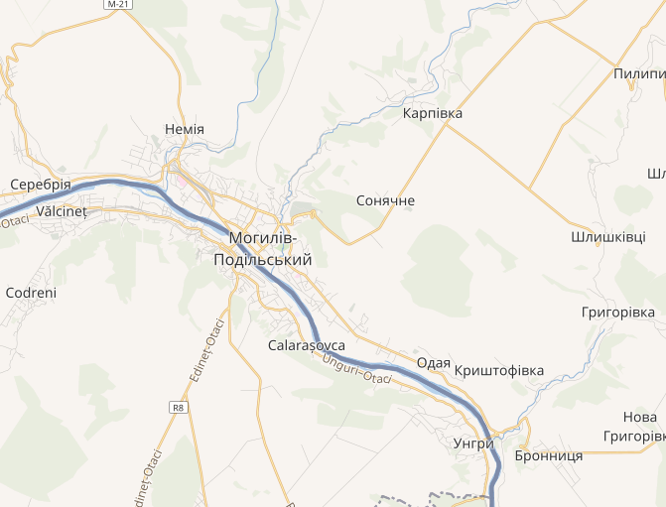
Рис. 2.1. Карта розміщення регіонального ландшафтного парку «Дністер»
Статус природоохоронної території парк отримав для захисту й раціонального використання природних ресурсів та збереження біорізноманіття долини та акваторії річки Дністер з притоками і численними струмками по днищах балок. Територія регіонального ландшафтного парку включає водно-болотні угіддя, схили річки Дністер, залісненні та степові території в долинах малих річок. Річка Дністер у досліджуваній місцевості - це один з основних екологічних коридорів для міграції птахів. [60].
По річці Дністер парк межує з Молдовою, де розташовані водно-болотні угіддя міжнародного значення «Унгурь-Голошниця». Територія парку входить до водно-болотного угіддя міжнародного значення «Лядова-Мурафа» [56, 62].
Регіональний ланлшафтний парк «Дністер» розташований у західній та південно-західній частинах Вінницької області. Ця місцевість пронизана численними водотоками басейну Дністра. Плодючі землі цієї місцевості розорані на 60 – 65% і лише 5% навколишньої території вкрито природною рослинністю. Така рослинність зберіглася переважно на схилах і горбистих місцевостях, що включені до території парку.
За даними геологічних досліджень, територія РЛП «Дністер» розташована на південно-західній периферії Українського кристалічного щита. Дослідники наголошують, що найбільшу геологічну цінність мають відслонення порід вендського віку - останнього підрозділу протерозою тривалістю 650-570 млн. років. Серед вендських покладів в даному регіоні добре представлена валдайська серія, яка поділяється на могилівську, яришівську та нагорянську світи.
Вендські утворення перекриваються крейдовими, неогеновими і четвертинними відкладами. За твердженнями працівників РЛП, найбільше наукове й пізнавальне значення мають відслонення порід в околицях сіл Григорівка, Бронниця, Слобода-Яришівська, та у верхів'ї Борщового яру, на північно-східній околиці Могилева-Подільського. Тут можна спостерігати вихід на поверхню вапняків, глин, трепелів, опок та кременю.
Територія парку належить до геоморфологічного району Могилів-Подільського Придністров’я. Вона густо розчленована лівобережними притоками Дністра – річками Матерка, Лядова, Серебрія, Немія та їх невеликими притоками. Долини цих притоків Дністра у середній частині стають подібними до невеликих каньйонів, заплави звужуються, течія прискорюється, річки набувають характеру гірських [8, 10,11].
Схили річкових долин часто круті, інколи урвисті. Район Дністровських каньйонних терас тягнеться смугою шириною до 30 км з північного заходу на південний схід. Абсолютні висоти поверхні знижуються в бік Дністра від 280 – 300 м до 120 – 150 м, а глибина врізу річкових долин сягає від 60 до 180 м. Завдяки цьому в структурі ландшафтів характерне поєднання різних типів вододільних і прирічкових (долинних) місцевостей, які дренуються численними притоками Дністра [8].
Територія парку також включає водно-болотні угіддя. Загальна площа водно-болотних угідь, що охоплюють території парку складає 5394,28 га. Окремі схили річки Дністер, залісненні, але не рідкісні степові території в долинах малих річок.
В минулому, на території парку велись розробки глини, піску, опоки, пісковику, кремнію, тому наявні велика кількість кар’єрів різного віку та походження. На даному етапі існування парк закинуті кар'єри стають екологічними нішами для біоти природних ландщафтів, заростаючи кущами та різнотрав'ям вже через 5-7 років. Ці перехідні комплекси поступово перетворились у місця існування реліктових і ендемічних рослин. Круті відвали кар'єрів приваблюють птахів. Заповнені водою кар’єри утворюють водні комплекси і стають місцем гніздування водоплавних та болотних пернатих.^{[1]}
Давні та сучасні форми рослинності сформували унікальний ґрунтовий покрив території парку. Основними типами ґрунтів є сірі лісостепових опідзолені ґрунти та темно-сірі. В днищах балок та в заплавах річок сформувались лучні і лучно-болотні ґрунти, а на схилах чорноземно-лучні ґрунти на глинах.
Територія парку знаходиться у комфортних кліматичних умовах. Це теплий, помірно вологий агрокліматичний район. Середня температура липня - +21°С, січня - -5°С. Тривалість періоду з середніми добовими температурами понад 5°С становить 206 днів, понад 10°С -167 днів. Сума активних температур - 2700-2800°С. Тривалість періоду із сніговим покривом - 50-55 днів. Ґрунт починає замерзати з жовтня, а найбільша глибина його промерзання спостерігається в січні. Безморозний період 260-270 днів.
Більш-менш стійкий сніговий покрив утворюється наприкінці грудня. Середня висота снігового покриву 11-14 см. Приблизно 50 % зим не мають стійкого снігового покриву через часті відлиги.
Середня річна кількість опадів - 504 мм, найбільше їх випадає у червні та липні. [8].
На основі теоретичного дослідження можемо зробити висновок, що географічне положення, значна протяжність території з півночі на південь обумовили значне біотичне та ландшафтне різноманіття, багатство природних умов і ресурсів регіонального ландшафтного парку «Дністер». Тому визначена місцевість якнайкраще відповідає меті створення регіонального ландшафтного парку як з природоохоронною метою, так і задля здійснення еколого-освітньої діяльності.

2.2. Дослідження компонентів природних комплексів території РЛП “Дністер”
Практичне дослідження природних комплексів здійснювалось на території регіонального ландшафтного парку «Дністер» проводилося з березня 2022 р. по червень 2022р. Основними методами дослідження були спостереження, визначення, розпізнавання, метод маршрутних обходів. Ми з’ясували, різноманіття екологічних умов на території парку досить значне. Тут поруч розміщуються вапнякові, крейдові, піщанникові та глинисті відслонення із схилами різної крутизни, нішами, ярами та балками. Схили південної експозиції теплі та сонячні, північні схили відносно більш прохолодні. Наявні слабо зволожені ділянки надзаплавних терас із карстовими джерелами на схилах і в їх підніжжях. Ґрунти схилів різного ступеню змитості чергуються із родючими ґрунтами заплав. У результаті такого поєднання сприятливих абіотичних умов спостерігаємо, що рослинний і тваринний світ річкових долин значно багатший та різноманітніший, ніж на вододільних просторах. Долинно-річкові ландшафти – це біотична вісь будь-якого регіону. Біотичне різноманіття можна вивчати під час екскурсій, спостережень, прогулянок, у місцях відпочинку. Тому в еколого-інформаційному плані регіональний ландшафтний парк «Дністер» є досить цікавим об′єктом.
За геоботанічним районування України регіональний ландшафтний парк «Дністер» розташований в Центрально подільському окрузі грабово-дубових та дубових лісів і суходільних луків, Українській лісостепової підпровінції, Східноєвропейській лісостепової провінції дубових лісів, остепнених луків та лучних степів (за Я.П.Дідухом та Ю.Р.Шеляг-Сосонко, 2003) [13, 14].
На основі маршрутних досліджень та геоботанічних описів та користуючись розробленою Я.П. Дідухом класифікацією екосистем, у межах території регіонального ландшафтного парку «Дністер» нами визначено шість груп основних екосистем .
Це наступні групи екосистем:
- Екосистеми проточної прісної водойми.
- Злаково-трав’янисті екосистеми, сформовані в умовах достатнього зволоження (заплавні луки)
- Трав’янисті та чагарничково-трав’янисті екосистеми сформовані в умовах недостатнього зволоження (степові та лучні екосистеми)
- Екосистеми з домінуванням хамефітів (напівкущів, кущиків та напівкущиків): чагарничкові екосистеми, сформовані в умовах недостатнього зволоження (на лужних карбонатних відслоненнях, на незатінених відслоненнях вапняків).
- Екосистеми з домінуванням фанерофітів (ліси, рідколісся, чагарники): листяні ліси на схилах долин (дубові ліси, грабово-дубові (Querco-Fagetea), грабові ліси) заболочених лісів та лісових боліт (вільхові ліси та болота, вербові та вербово-тополеві ліси та болота (Salicetea purpureae) лісо-чагарникові екосистеми, на освітлених, кам’янистих схилах.
- Екосистеми, розвиток яких спричинений формами рельєфу: скелі та відслонення.
Різноманітність екологічних умов на території регіонального ландшафтного парку визначає видову різноманітність рослин та тварин. Флора парку налічує понад 300 видів судинних рослин. Вони є фоновими видами в основних рослинних угрупованнях: лучно-степових, степових, лісових, прибережно-водних, водних. Також тут збереглися популяції рідкісних видів рослин, занесених до Червоної книги України.
В екосистемах річки Дністер у межах РЛП визначені близько 30 видів рослин. Водні рослини у річкових екосистемах займають два основних біотопи – товщу води (пелагіаль) та дно (бенталь). Окремі із них повністю занурені у воду (рдесник блискучий (Potamogeton lucens L.) водопериця колосиста (Myriophyllum spicatum L.), кушир занурений (Ceratophyllum demersum), елодея канадська (Elodea canadensis Michx). Частина вільно плавають на поверхні води (сальвінія плаваюча (Salvinia natans), ряска мала (Lemna minor L.). Поширені водні рослини з плаваючими на поверхні водойми листками (гірчак земноводний (Persicaria amphibia), латаття біле (Nymphaea alba) , глечики жовті (Nuphar lutea). Кореневище цих рослин прикріплене до дна.
Береги річки та її заплав займають наземно-водні рослини (куга озерна (Scirpus lacustris L.), очерет звичайний (Phragmites australis), рогіз вузьколистий (Typha angustifolia L.), стрілолист звичайний (Sagittaria sagittifolia L.), їжача голівка пряма (Sparganium angustifolium Michx.). У зазначених екосистемах зростають червонокнижні види: півники угорські, сальвінія плаваюча, зозулинець блощичний [32].
Іхтіофауна у Дністрі та його протоках на території парку представлена карасем, в'юном, лящем, судаком, щукою, коропом, пліткою, верховодкою, пічкуром, шипівкою, йоржом звичайним, мареною дніпровською. Останній вид - представникЧервоної книги України.
У весняний період у заплавах відбувається розмноження та розвиток земноводних: жаби гостромордої, часничниці звичайної, ропухи зеленої та сірої, кумки озерної, жаб озерної, ставкової, трав’яної. Мешканцями наземно-водного середовища є черепаха болотяна та вуж водяний.
Десятирічний моніторинг видового різноманіття та чисельності тварин показав що в репродуктивний період у РЛП налічується 106 видів птахів, під час сезонних міграцій -146 видів. Найчисельніші з них крижень (понад 9000 ос.), гоголь (понад 4000 ос.), лебідь-шипун (понад 3000 ос.), чернь чубата (понад 800 ос.) та ін.
Біля водойм знайшли собі постійні оселі інтродуковані види, такі як єнотовидний собака, ондатра, нутрія. По берегах дрібних річок із змінною течією оселилася видра - вид, занесений до Червоної книги України. На схилах річкових долин мешкає ще один червонокнижний вид - борсук.
У злаково-трав’янистих екосистемах поширені тонконіг вузьколистий та лучний, костриця червона та лучна, стоколос безостий, лядвенець рогатий, конюшина повзуча та лучна, подорожник ланцетолистий, деревій звичайний, цикорій дикий, перстач гусячий та пісковий, подорожник великий і середній, мітлиця повзуча, череда трьохроздільна, хвощ польовий, тимофіївка лучна. Із осокових трапляються рання, заяча, струнка і звичайна [65,66].
Типовими видами ссавців цих екосистем хом'як звичайний, кріт європейський, миша польова. Також трапляються білозубки мала та білочерева, сліпак звичайний, миша хатня, пацюк сірий. найширше в злаково-трав’янистих екосистемах представлені комахи. Це такі види, як: стрічкарка орденська малинова, бранея Христофа, махаон, подарілій, синявець римнус, красик веселий, синявець Мелеагр, турун угорський, красотіл пахучий, ковалик Паррейса, аскараф строкатий, ктир велетенський, джміль лезус, джміль іспанський, джміль глинистий, сколія-гігант [65, 66].
Степові та лучні екосистеми є своєрідною «родзинкою» парку. Тут зростають: вишня степова, мигдаль степовий, терен колючий, горицвіт весняний, зіновать руська, зіновать австрійська, келерія струнка, ковила волосиста, костриця борозниста, костриця валійська, молочай несправжньо-хряшуватий, молочай кипарисовий, осока гірська і низька, тимофіївка степова, чебрець український, горошок паннонський, шавлія поникла та кільчаста, дерен справжній (кизил), гордовина, купина широколиста, осока парвська, скумпія звичайна, шоломниця висока. Тут мешкають ящірка живородна, ящірка прудка, ховрахи європейський, рябий та малий; полівки степова, перегузня звичайна, тхір чорний.
Унікальні чагарникові екосистеми утворені видами аморфа кущова, бузина чорна, дерен справжній, жостір проносний, У даних природних угрупованнях гніздяться дрібні горобцеподібні птахи, полюють полози та сови.
Деревні екосистеми на території парку представлені дубовими та грабо-дубовими лісами, заболоченими вербовими лісами, ділянками мішаного лісу. Переважно це рослини, що пристосувались до існування в умовах доволі сніжної зими та тепло Серед представників флори: сосна звичайна, ялина європейська, квасениця пухнаста, купина запашна, бруслина бородавчаста і європейська, груша звичайна, дуб звичайний і скельний, клен польовий, липа дрібнолиста, ліщина звичайна, яблуня лісова, явір, ясен звичайний, купина широколиста, медунка темна, купина багатоквіткова, копитняк європейський.
Серед досліджених видів екосистем трапляються рідкісні для Поділля лісові угруповання реліктової флори (дуб скельний і пухнастий, скополія карніолійська та орхідеї). В підліску цих лісів зростає ліщина і кизил. В грабово-дубових лісах зростають цінні лікарські рослини: барвінок малий, валер'яна лікарська, звіробій звичайний, проліски дволисті [65, 66].
Вздовж невеликих водотоків і струмків формуються угруповання заливних лісів із верби білої, в трав'яному покриві домінують сідач коноплевий, бутень запашний, комиш лісовий.
По всіх екосистемах парку мешкають птахи. За багаторічними даними обліків - це такі види, як: горобці хатній та польовий, жайворонки польовий та лісовий, ворона чорна, грак, дятел звичайний, зозуля звичайна, синиці велика та блакитна, сойка. Також трапляються пугач звичайний, лунь польовий та степовий, яструб великий, канюк звичайний, осоїд, орел-карлик, сови сіра, болотяна та вухата, куріпка сіра, галка, сорока, голуб сизий, голуб-синяк, горлиці звичайна та горлиця садова, крячок річковий, сиворакша, одуд, підсоколик великий, боривітер звичайний, боривітер степовий, яструб малий, шпак звичайний, бджолоїдки звичайна та зелена, дятел строкатий, костогриз, сорокопуд сірий, очеретянка велика, дрозди чорний та співочий, пастушок, перепілка, коловодники лісовий та ставковий, пісочник малий, сич хатній, серпокрилець чорний, щиглик, коноплянка, зяблик, просянка,вівсянки звичайна, садова та очеретяна, плиски біла та жовта, щеврик лісовий, дятел чорний, кропив'янки садова, сіра та прудка, вільшанка, ластівки сільська, берегова, лиска, вівчарик, повзик, пищуха, славка чорноголова, чапля сіра. [65,66].
РЛП «Дністер» є виключно цінною природоохоронною територією, оскільки на його зростають види, занесені до Червоної книги України: горицвіт весняний, астрагал французький, відкасник татарниколистий, золотобородник цикадовий, зіновать біла, зіновать Блоцького, коручка пурпурова, підсніжник білосніжний, гніздівка звичайна, любка дволиста, клокичка периста. Серед інших рідкісних, ендемічних та реліктових видів: берека, бруслина мала, льон бесарабський, мінуарція дністровська, молочай багатоколірний, рокитник подільський, таволга польська, тонконіг різнобарвний, хвощ великий, цибуля круглонога і подільська, чина ряба, шиверекія подільська, фіалка собача, зірочник лісовий і звичайний, арум Бессера, мальва круглолиста, миколайчики польові, бруслина карликова та іржаста, шипшина собача, глід звичайний та інші [46,47].
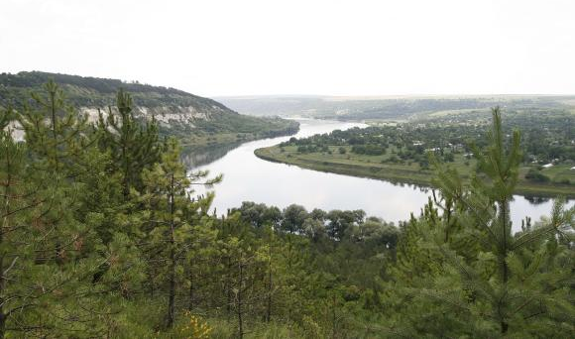
Рис. 2.2. Типовий ландшафт парку «Дністер»
У Парку виявлені наступні типи оселищ Резолюції № 4 Бернської конвенції, що знаходяться під загрозою і потребують спеціальних заходів охорони:
Е 1.11 Євро-сибірські угруповання на уламках скель;
Е 1.2 Багаторічні трав'яні кальцифітні угруповання та степи;
Е 2.2 Рівнинні та низькогірні сінокосні луки;
F 3.247 Понтично-сарматські листопадні чагарникові зарості;
G1.21 Прирічкові ясенево-вільхові ліси зі змінним зволоженням;
G 1.7 Термофільні листопадні ліси;
G1.А1 Дубово-ясенево-грабові ліси на евтрофних і мезотрофних ґрунтах;
Н1 Підземні печери, печерні системи, печерні проходи та водойми;
Н 3.2 Основні та ультраосновні континентальні кліфи;
Х 18 Степи, що заростають лісом [62, 64].
У межах Парку трапляються види тварин, занесені до Резоюції 6 Бернської конвенції: жук-олень, щипавка звичайна, пічкур-білопер дністровський, йорж дунайський, в'юн звичайний, гірчак європейський, золотиста щипавка, чіп малий, тритон гребінчастий, рибалочка блакитна, беркут, підорлик малий, чапля руда, бугай, пугач звичайний, дрімлюга, чепура велика, крячок чорний, лелека білий, змієїд, лунь очеретяний та лучний, деркач, дятел середній та сирійський, кібчик, бугайчик, сорокопуд терновий та чорнолобий, синьошийка, шуліка чорний, жовна сива, кропив'янка рябогруда, видра річкова, нічниця ставкова, нічниця велика, підковик малий. [45].
До складу території регіонального ландшафтного парку «Дністер» входять такі об'єкти ПЗФ України:
- Ботанічний заказник місцевого значення «Бронницька гора»
- Ботанічний заказник місцевого значення «Григорівська гора»
- Ботанічний заказник місцевого значення «Криштофорівська гора»
- Ботанічний заказник загальнодержавного значення «Бронницький»
- Парк-пам'ятка садово-паркового мистецтва місцевого значення «Бронницький парк»
- Парк-пам'ятка садово-паркового мистецтва місцевого значення «ЦПКіВ м. Могилів-Подільського»
- Ботанічний заказник загальнодержавного значення «Білянський ліс»
- Комплексна пам'ятка природи загальнодержавного значення «Урочище Стінка»
Таким чином, дослідження компонентів природних екосистем регіонально-ландшафтного парку «Дністер» дозволяє зробити висновок: різноманітність флори, фауни та екологічних умов парку є основою для здійснення еколого-освітньої діяльності, особливо з підростаючим поколінням. Вивчення об’єктів парку, дослідження стану екосистем, посильна природоохоронна робота школярів, сприятиме їх інформованості, розвитку екологічного мислення, формуванню екологічної культури та світогляду екоцентричного типу.

РОЗДІЛ 3
ОСВІТНЬО-ЕКОЛОГІЧНА ДІЯЛЬНІСТЬ РЕГІОНАЛЬНОГО ЛАНДШАФТНОГО ПАРКУ
3.1. Форми та методи освітньо-екологічної діяльності на території регіонального ландшафтного парку “Дністер”
Здійснення освітньо-екологічної діяльності в установах природно-заповідного фонду визначено в Законі України «Про природно-заповідний фонд України», що засвідчує їх статус як еколого-освітніх закладів. Екологічну освітньо-виховну роботу регіональний ландшафтний парк «Дністер» проводить відповідно до діючого Положення про екологічну освітньо-виховну роботу установ природно-заповідного фонду №399 від 26.10.2015 та зареєстрованого в Міністерстві юстиції України 11.11.2015 р. за № 1414/27859 (z1414-15), яке визначає пріоритети і основні напрями екологічної освітньо-виховної роботи, спрямованої на забезпечення розвитку заповідної справи в Україні [24, 68].
Відповідно до чинного положення у межах природно-заповідних установ можуть застосовуватися наступні форми та методи екологічної освіти:
- створення та впровадження спеціалізованих екологічних освітньо-виховних програм;
- надання практичної та методично-консультативної допомоги з питань екологічної освітньо-виховної роботи зацікавленим установам, організаціям і громадянам;
- робота із засобами масової інформації, друкованими та електронними виданнями;
- підготовка та виготовлення власних екологічних освітньо-виховних матеріалів, а також їх поширення через спеціальні видання (листівки, буклети, газети тощо) з використанням символіки установи ПЗФ та розповсюдження соціальної реклами;
- організація присутності установ ПЗФ в електронному інформаційному просторі шляхом створення та ведення вебпорталів установ ПЗФ;
- створення та організація діяльності екологічних освітньо-виховних центрів, музеїв природи, візит-центрів, постійних та мобільних виставок і стендів;
- організація екологічних освітньо-виховних екскурсій облаштованими еколого-освітніми стежками та маршрутами;
- співпраця з громадськими екологічними організаціями, заохочення до волонтерської діяльності, сприяння створенню громадських природоохоронних ініціатив;
- організація та проведення таборів, польових екологічних практик, зборів юних екологів, ботаніків, зоологів, гуртків, учнівських лісництв;
- організація і проведення масових природоохоронних та екологічних освітньо-виховних заходів, тематичних науково-практичних заходів (конференцій, форумів, семінарів, навчальних тренінгів, круглих столів, тематичних вечорів, фестивалів, вікторин, олімпіад, екологічних ігор, конкурсів, екскурсій, акцій тощо) за участю громадськості, учнівської та студентської молоді [68].
Сучасне молоде покоління, яке зростає в умовах діджіталізації, карантинних обмежень та військових дій на території України – особливе. Це покоління, яке вміє мислити, діяти, брати на себе відповідальність. Сучасним школярам необхідна правильна мотивація і визначення шляхів діяльності. Тому потребують змін підходи до освітньо-екологічної діяльності.
Як показав теоретичний аналіз, в установах природно-заповідного фонду України форми, види та методи екологічної освітньо-виховної діяльності є досить різноманітними. Здійснення освітньо-екологічної діяльності відбувається з використанням як традиційних, так і інноваційних підходів. Будь яка форма, або вид освітньо-екологічної діяльності підпорядкований головній меті: поширенню інформації, яка сприятиме збереженню біорізноманіття, формуванню екологічної свідомості екоцентричного типу та розвитку екологічної культури підростаючого покоління. Перш за все, це просвітницька робота, яку проводять співробітники природоохоронних установ з школярами, вчителі, керівники гуртків еколого-натуралістичного напрямку.
У такому напрямку і здійснюється робота у регіональному ландшафтному парку «Дністер». З моменту створення парк позиціонує себе як центр екологічної освіти регіонального значення. З цією метою, та за нашою ініціативою, з жовтня 2021 року по серпень 2022 нами проводилось створення візит-центру та екологічної стежини на території парку разом з учнями 8-Б класу гімназії №2 м. Могилева-Подільського Вінницької області.
Візит-центр був започаткований у дистанційній формі. Це була сторінка у гугл-класі вчителя біології, наповнена інформацією про регіональний ландшафтний парк «Дністер». Інформація була подана у формі коротких статей з великою кількістю фото, які ілюстрували природні комплекси парку, де і в який час можна побачити ті чи інші види рослин, або тварин, як слід поводитись при зустрічі з ними та в природі в цілому. Також на сторінці візит-центру оголошувались конкурси, інтерактивні вікторини, розміщувались презентації-подорожі, фрагменти регіональних часописів природи, адаптовані статті науковців.
Створення віртуальнго візит-центру стало основою для подальшого залучення учнів до природоохоронної діяльності, розвитку їх екологічної ерудиції. Інформація на сторінках візит-центру пробудила зацікавленість учнів діяльністю парку і 15 квітня 2022 року був здійснений перший виїзд учнів на територію РЛП «Дністер», приурочений до Дня екологічних знань України.
Протягом оглядової екскурсії, яка тривала близько трьох годин, учні ознайомились з основними природними комплексами парку, кількома видами первоцвітів, перелітними птахами водойм, птахами лісових угруповань.
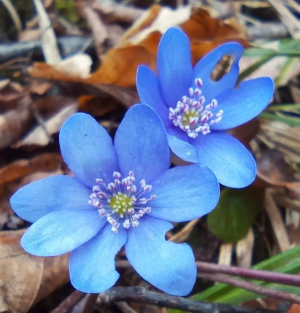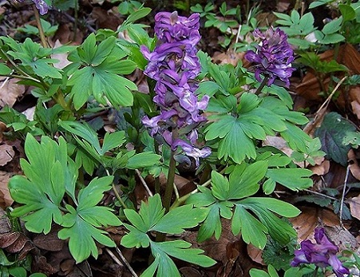
Рис. 3.1. Ранньоквітучі рослини регіонального ландшафтного парку «Дністер».
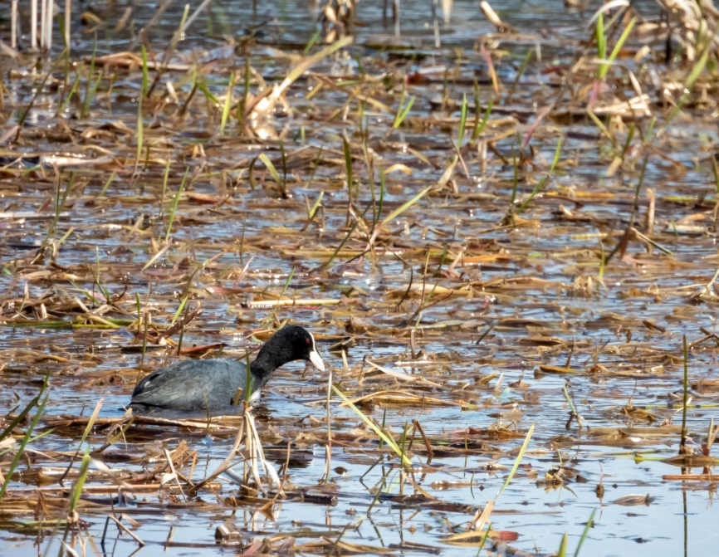
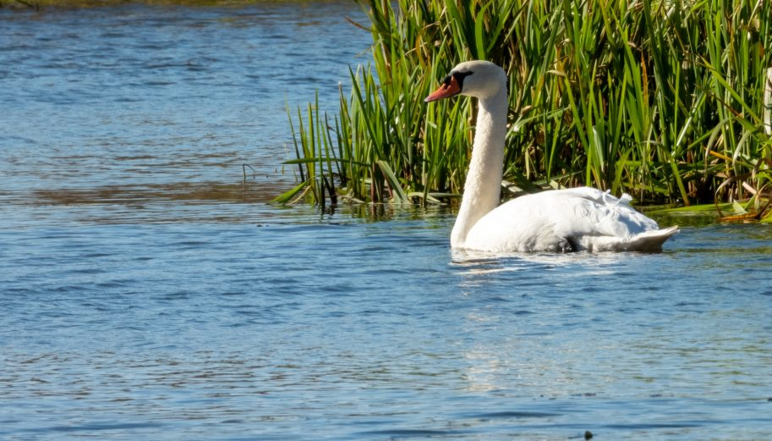
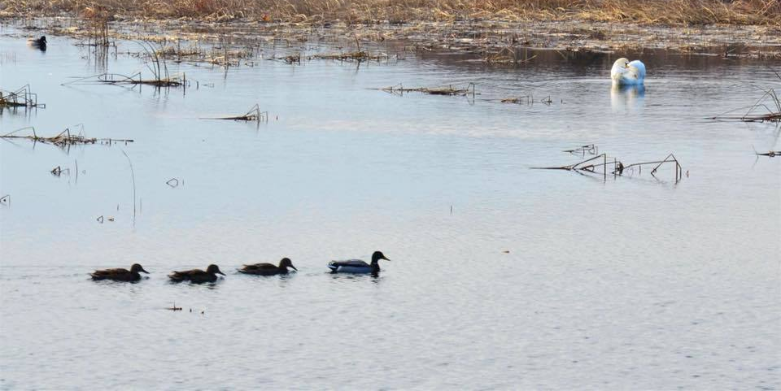
Рис. 3.2. Перелітні птахи парку.
Після першого відвідування парку інтерес до нього та його мешканців у шклярів підвищівся і тому ми запропонували їм на вибір кілька варіантів діяльності. Це був конкурс на природоохонний колаж, фото-презентація, створення макету буклету, інформаційних листівок про парк, проведення опитування серед школярів та населення, стосовно їх інформованості про РЛП «Дністер», виконання еколого-краєзнавчого проєкту «Історія та природа поруч».
Протягом квітня-травня велась систематична робота з ознайомлення учнів з інформацією про регіональни ландшафтний парк. Також зворотній зв’язок з аудиторією налагоджувався шляхом підведення підсумків конкурсів, опитувань, бесід про природно-заповідний фонд України, історію заповідної справи на Вінничині, природоохоронні об′єкти області та Червону книгу України. Учасниками бесід постійно були співробітники РЛП «Дністер»
Одночасно із учнів 8 класу була створена творча група, яка активно включилася у розробку екологічної стежини «Шість чудес парку Дністер».
Маршрут по екологічній стежині через об’єкт природнозаповідного фонду, ми узгодили з адмістрацією, яка відповідає за дотримання режиму охорони даного об’єкта.
У розробці екологічної стежини ми дотримувались думки, що освітньо-екологічна діяльність в природно-заповідних об’єктах має гуманістичну спрямованість, при якій використовуються компоненти змісту шкільної освіти.
Діяльний компонент складається із пізнавального, цілісного, технологічного, розвивального підкомпонентів, комунікативного та рефлексивного компонентів. Їх характеристика наведена у таблиці 3.1.
Таблиця 3.1.
Компоненти та підкомпоненти змісту шкільної освіти, що реалізовуються у освітньо-екологічній діяльності регіонального ландшафтного парку
Назва компонентів та підкомпонентів | Зміст компонентів | Шляхи реалізації
Пізнавальний підкомпонент | забезпечує опанування знань про природу, зокрема про ПЗФ, ландшафти, рослинний і тваринний світ. | Інформаційні сайти, буклети, спостереження в природі, екскурсії
Ціннісний підкомпонент | поглиблює усвідомлення загальносвітових та загальнодержавних, національних природних цінностей | Використання народознавчого матеріалу, відродження національних традицій та обрядів, творчі конкурси, виставки
Технологічний підкомпонент | сприяє оволодінню та закріпленню методів та методик дослідження природних об’єктів, навичок практичної роботи, розвиває вміння формувати базу даних, проводити камеральну обробку зібраного матеріалу. | Практичні роботи в природі, екологічні експедиції, виконання досліджень
Розвивальний підкомпонент | розвиває та закріплює раніше набутий інтерес до пізнання природних явищ, процесів, біорізноманіття та неживої природи, сприяє творчому мисленню, активізації та поглибленню наукових знань. | Відеолекторії, конкурси, турніри,
Комунікативний компонент | забезпечує смислове сприйняття навколишнього середовища через спілкування з екологами, природоохоронцями, природолюбами | Бесіди та зустрічі з фахівцями в галузі екології та охорони природи, виконання проєктів
Рефлексивний компонент | сприяє формуванню життєвої позиції щодо збереження довкілля та створенню екологічно безпечного життя і здоров’я людини та сприятливих умов для існування біорізноманіття. | Конференції, природоохронні акції, операції, виставки

У плануванні освітньо-екологічної діяльності засобом екологічної стежини ми також враховували особливості ставлення особистості до природи. Науковці виділяють чотири компоненти цього ставлення: емоційний, пізнавальний, практичний, поведінковий
Їх характеристика наведена у таблиці 3.2.
Таблиця 3.2..
Характеристика компонентів ставлення особистості до природи
Назва компоненнту | Характеристика
Емоційний компонент | характеризує ставлення до природи, яке пов’язане з оцінювальними судженнями, перевагами і почуттями людини щодо природи.
Пізнавальний компонент | характеризується ступенем готовності сприймати, бажанням отримувати, шукати та опрацьовувати інформацію про природу
Практичний компонент | характеризується готовністю і бажанням до практичної діяльності (спілкування з природою)
Поведінковий компонент | характеризується активністю людини, спрямованою на зміну довкілля відповідно до її ставлення до природи.

Не менш важливою ніж освітня є виховна спрямованість освітньо-екологічної діяльності. Необхідним є виховання для усвідомлення єдності людини і природи через живе сприйняття навколишнього світу в конкретному регіоні та на визначеній ділянці рідного краю, природно-заповідній території. Важливим є формування розуміння закономірностей розвитку екосистем та впливу на них діяльності людини, а також розвиток особистої відповідальності за стан довкілля. Невід’ємним завданням є виховання національної свідомості через відродження традицій українського народу у взаємовідносинах з довкіллям.
На сьогодні регіональний ландшафтний парк «Дністер» у Вінницькій області виступає багатофункціональною природоохоронною установою. Він покликаний комплексно вирішувати проблеми збереження біологічного та ландшафтного різноманіття, цінних природних та історико-культурних комплексів і об’єктів, формування у людей екологічної культури, почуття відповідальності людини для вирішення екологічних проблем, глибшого розуміння ролі природно-заповідних територій, їх цілісного сприйняття як невід’ємної складової частини регіону.
Узагальнюючи все вищезазначене, можна стверджувати, що організація екологічної стежини та проведення екскурсій по ній буде найбільш ефективною формою організації освітньо-екологічної діяльності на теренах РЛП «Дністер».
Організація екологічної стежки передбачає вибір місця та розробку маршруту; облаштування стежки, контроль та моніторинг за її станом тощо.
Екологічна стежка – це маршрут на місцевості, який спеціально обладнаний для проведення прогулянок, частіше за все, піших і виконує оздоровчу, рекреаційну, просвітницьку, навчальну та виховну функції.
У національних природних парках України діє близько 50 екологічних стежок, які надають унікальну можливість не тільки здійснювати природоохоронну пропаганду, але й поєднуються із активним відпочинком в умовах гармонійного духовного впливу мальовничих ландшафтів, кольорів та звуків природи [15].
Під час підготовки матеріалів для екологічної стежки «Шість чудес парку «Дністер» нами були врахований змістовий, діяльнісний та ціннисні компоненти програм шкільного курсу природничих дисциплін – біології та географії, вікові особливості психології школярів, методологічні основи освітнього процесу, методика проведення екскурсій у природу. На підставі консультацій співробітників парку ми намагались розробити маршрут, щоб екологічна стежка була доступною в усі пори року, а протяжність проектується такою, щоб учні могли рухатися по ній зі швидкістю своєї звичної ходи.
Ми дотримувались думки, що суттєвою особливістю екологічної стежки є її інформативність. Екологічну інформацію фахівці в галузі екологічної освіти умовно поділяють на пізнавальну, навчальну і вступну [15]. Кожному виду інформації повинні відповідати певні об'єкти на маршруті стежки.
Пізнавальна інформація це - інформація про окремі види рослин, тварин, форми рельєфу, ґрунти, гірські породи та інші елементи живої та неживої природи.
Навчальна інформація – це інформація про дію законів природи та взаємозв’язки в ній. Суть дії цих законів найкращим чином розкривається в процесі ознайомлення з різноманітними видами рослин, грибів, тварин. Також це інформація про типові об′єкти місцевої природи: різноманітні типи рослинних угруповань, характерні форми рельєфу тощо.
Вступна інформація це інформація краєзнавчого та історичного характеру, яка безпосередньо стосується місця екскурсії.
Враховуючи небезпеки воєнного часу, ми не могли часто виїжджати з великою кількістю учнів у парк. Тому, ми об′єднали учнів у кілька груп по 3-5 осіб і розподілили між ними завдання, враховуючи їх ступінь зацікавленості у певній діяльності. Разом з цими групами ми майже кожного тижня відвідували парк, або діти відвідували його у вихідні дні з батьками.
Творча група учнів під нашим керівництвом на початковому етапі роботи здійснила пошукову роботу: визначила найбільш цікаві об′єкти і почала збирати матеріали про них. За результатами своєї роботи група підготувала біологічний паспорт екологічної стежки (короткі описи природних комплексів та списки червонокнижних рослин і тварин) та створила екологічну карту стежки.
Група «Дослідників» здійснила інвентаризаційну роботу та виявила й описала пам'ятки природи на маршруті стежки, визначила місцезнаходження рідкісних рослин і тварин і геологічних відслонень,
Група «Допитливі» здійснювала опис природних комплексів, здійснювала фенологічні спостереження, готувала корткі повідомлення про результати своєї діяльності.
Група «Майстри» разом з робітниками парку брала участь в благоустрої стежки: виготовлення щитів, огорожа мурашників, облаштування місця відпочинку.
Група «Екскурсоводи» узагальнювала роботу творчої, дослідницької та наукової груп і остаточно визначала місця зупинок на стежці та зміст екскурсійної роботи на ній, вибрала місце для екологічних ігор, змагань, підготувала їх тематику.
Група «Маркетологи» розробляла макети буклетів та інформаційних матеріалів про окремі ділянки парку та екологічну стежку, вивчила історичні події, що відбувалися поблизу.
Таким чином, за участі співробітників парку і з урахуванням інтересів учнів була розроблена екологічна стежина «Шість чудес парку «Дністер».
Протяжність стежини становить 6 км. Шість зупинок приурочені до шести видів екосистем, визначених нами у під час попереднього дослідження парку. Кожна зупинка отримала свою назву, яка була розміщена на табличці. Для діяльності учнів на кожній зупинці були виготовлені дидактичні матеріали: картки для визначення рослин і тварин, матеріали для проведення ігор, інформаційні матеріали.
Учасниками першої екскурсії стали учні 8 класу, учасники різних груп, що брали участь у розробці стежки. Вони вперше разом проходили весь маршрут. На початку маршруту у наметі був облаштований візит-центр, в якому експонувались буклети та листівки, виготовлені учнями, виставка їх фото з першого весняного виїзду та індивідуальних відвідувань парку, виставка книг про природу та історію Вінничини, виставка виробів з природних матеріалів, виготовлених учнями молодших класів. Також у візит-центрі учні отримали карту «Острова скарбів», на яку вони мали нанести за допомогою своїх умовних позначень шість чудес парку.
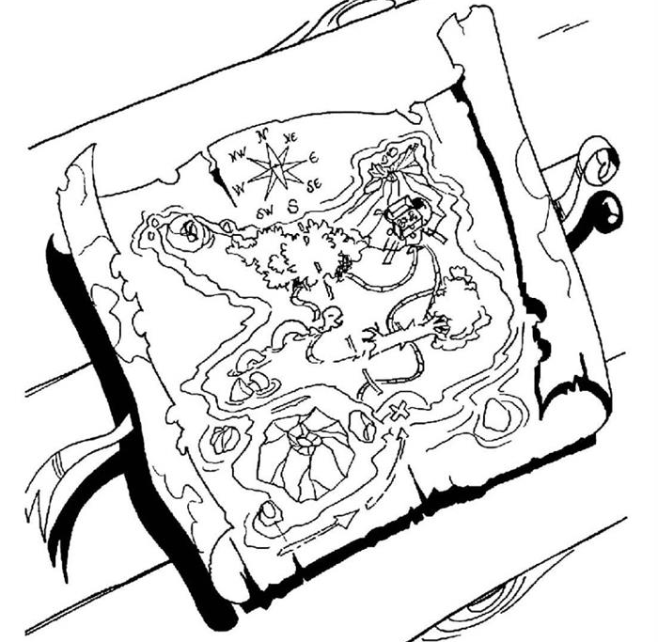
Рис. 3.3 Карта «Острову скарбів»
Перша зупинка «Блакитне чудо». Це зупинка на березі Дністра, оскільки саме ріка визначає утворення унікальних природних комплексів парку. Під час цієї зупинки учні отримують карти Вінницької області, заходять на ній місцевість, де відбувається екскурсія та ознайомлюються з поняттям регіональний ландшафтний парк. Вчитель розповідає про особливості Дністра на території парку, вплив на річку людської діяльності і про проблеми збереження прісних водойм і чому саме на цій території створенй природоохоронний об′єкт. Коротко розповідає про історію створення парку, його розміри, основні природні угруповання. Учні з груп дослідників та допитливих пропонують підійти до ріки й визначити рослини, зростають на узбережжі за допомогою ілюстрованих карток-визначників. Назви рослин учасники екскурсії записують у блокноти. Потім вчитель пропонує уявити річку триповерховим будинком і розповідає про мешканців поверхні води, товщі води та придонної зони. Робота на зупинці завершується грою «Риболовля». Учні по черзі виймають з відерця ілюстрації риб, впізнають їх та дають їм екологічну характеристику: де мешкають та чим живляться. Переможець отримує медаль, але в промові-вдячності має розповісти про правила риболовлі, які він знає.
Друга зупинка «Зелене чудо» - зупинка на прибережній луці. Учням пропонується самостійно дати визначення, що таке лука. На цій зупинці учні ознайомлюються з трав′янистими рослинами та комахами, активними у даний період. Група допитливих повідомляє інформацію про червонокнижні види комах регіонального ландшафтного парку. Тут відбувається «хвилинка занурення у природу». Учні можуть сісти на траву, заплющити очі та прислухатись до звуків природи, а потім відповісти на питання вікторини Шерлок Холмса:
- Хто мешкає на луках під землею?
- На кого полює ктир?
- Як не переплутати коника співочого з сараною?
- Що робить на луці лисиця?
- Кого більш за все чекає конюшина?
- Як мурахи розсівають трави?
- А що є в природній аптеці луки?
Третя зупинка «Степове чудо». Ми піднімаємось вище схилами берега і опиняємось на ділянці, що поросла невисокими чагарниками та степовими травами. Учням пропонується дати визначення термінам «чагарник», «чагарничок», трав′яниста рослина. Далі вони самостійно повинні визначити,чим степова ділянка відрізняється від попередньої – лучної. Після підсумку спостережнь вчитель розповідає про унікальність даного природного комплексу та його мешканців, заходи їх охорони. Учням пропонується пофантазувати на тему «Барви степу» і розказати, якими фарбами вони б намалювали цей куточок природи в кожну пору рокуі яких тварин зобразили.
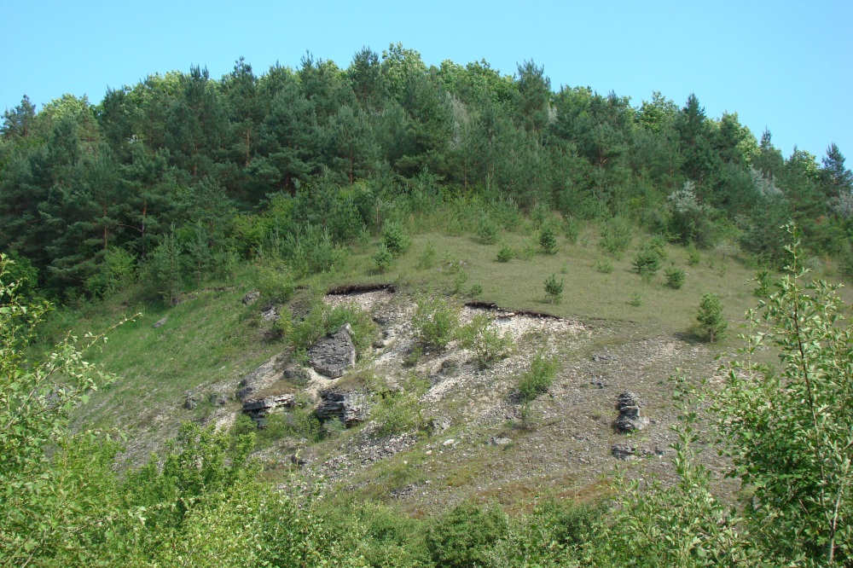
Четверта зупинка «Вапнякове чудо». Піднімаємось схилами вище й вище й опиняємось у вапняковому царстві. Здавалося б на такому ґрунті мало що зростатиме. Але ж ні! Це ще один унікальний природний комплекс з напівкущів, кущиків та напівкущиків: чагарничкові екосистеми, що формуються в умовах недостатнього зволоження на незатінених відслоненнях вапняків.
Рис. 3.4. Одна з ділянок маршруту.
Згадуємо, як утворюється вапно і з яких хімічних елементів складається. Заслуховуємо розповідь вчителя про адаптації рослин та тварин до існування у такому природному угрупованні. Записуємо назви рослин та тварин, мешканців цього природного комплексу. За домогою різнокольорових ниток будуємо можливі ланцюги живлення та харчові мережі і моделюємо ситуації, коли один з компонентів цих ланцюгів зникне від нерозумної діяльності людини. Формулюємо висновки та складаємо природоохоонні гасла.
П′ята зупинка «Лісове чудо». Разом з учнями спускаємось із схилу у долину, порослу лісом. Визначаємо, що це за ліс: листяний, хвойний чи мішаний. Вчитель показує домінуючи види листяних дерев та розповідає про них. Потім пропонує учням опанувати методику визначення дрібних лісових птахів за голосами. Учні з творчої групи проводять з учасниками екскурсії гру «З якої гілки…?». Решту учні вони об′єднують у дві команди і пропонують три конкурси.
Конкурс І. Допоможи впізнати. Кожному учаснику команди роздають табличку з назвою лісової рослини, а ведучий гри читає описи рослин. Хто впізнає свою рослину - піднімає відповідну картку.
Конкурс ІІ. «Це ще квіточки…». Кожній команді роздають по 3 ілюстрації з зображенням квіток та суцвіть дерев та кущів. За 1 хвилину їх потрібно розмістити на відповідних рослинах.
Конкурс ІІІ. «Чиї дітки…» . Командам роздають по кілька ілюстрацій плодів дерев та кущів і також за 1 хвилину пропонують їх розподілити по рослинах.
Після підведення підсумків змагання і нагородження переможців учням пропонується на ватмані схематично намалювати поверхи (яруси) лісу і заселити кожний поверх мешканцями, написавши їх назви. Вчитель може допомагати у виконанні цієї роботи, звертаючи увагу на голоси птахів та демонструючи фото мешканців лісу.
Учні з групи майстрів роблять коротки повідомлення про господарську цінність лісів та заходи їх охорони.
Група маркетологів пропонує намалювати ескізи природоохоронних знаків, які можуть бути розміщеними на території парку.
Остання зупинка «Болотяне чудо». На нижній точці долини ми потрапляємо у болотистий вербовий ліс. Тут завжди волого і прохолодно, але багато комарів. На цій зупинці вчитель розповідає про особливі екологічні умови, які складаються в даному угрупованні. Учні разом з вчителем визначають адаптації рослин до умов існування, а також розглядають галерею холоднокровних: зображення земноводних та плазунів, мешканців цього біоценозу, та слухають інформацію про них. Учні разом працюють з аплікаційними моделями «Цикл розвитку жаби» та «Цикл розвитку комара звичайного». Наприкінці екскурсії згадують, чому верба є символом України, чому потрібно оберігати природу і що таке регіональний ландшафтний парк.
Повертаються учні до наметового візит-центру, де залишають записи у журналі відгуків і йдуть у місце для відпочинку, де можна перекусити, насолодитись красою природи й обміркувати все те, що почули та побачили протягом екскурсії.
Повертаючись додому, учні отримують завдання: написати пам’ятку про правила поводження в природі та за бажанням представити відвідування парку у віртуальному візит-центрі у будь якій формі (відео - , фото, ессе, вірш, стаття, малюнок, репортаж, презентація).
Після проведення екскурсії та спілкування зі школярами, ми можемо сформулювати певні методичні поради
Під час організації екологічної стежини та проведенні екскурсії територією регіонального ландщафтного парку доцільно поєднувати дві технології – організаційно-діяльнісну та співпроєктну.
- Організаційно-діяльнісна – педагогічна технологія, якій належить першорядне місце щодо чіткої, поетапної системи екологічної освіти учнів. Стратегією цієї технології є формування емоційно-ціннісної сфери (мотивації до вивчення екології, екологічно-безпечної поведінки, зацікавленості до організації та роботи на екологічній стежці). Методичними підходами цієї технології є робота з науковими, законодавчими, історичними джерелами, визначниками рослин і тварин; створення пам’яток, порад, правил щодо проведення спостережень, досліджень, поведінки біля досліджуваних об’єктів; підготовка етикеток; облаштування зупинок; організація роботи груп за зацікавленістю.
- Співпроєктна - педагогічна технологія, що побудована на співпраці вчителя і учня, учнів між собою на рівні освітної та екологічної діяльності. Втілення в життя спільного проєкту організації екологічної стежки формує в класі вміння формулювати екологічно обґрунтовані гіпотези, пропозиції, робити узагальнення, критично аналізувати екологічну інформацію. У результаті учні навчаються передбачати наслідки недоцільної екологічної поведінки, знаходити та ухвалювати спільне рішення.
Проєктування комфортного освітнього простору на екологічній стежці відбувається завдяки різноманітним видам освітньо-екологічної діяльності:
- інформаційно-пошуковій яка передбачає збір і аналіз екологічної інформації, шляхом опрацювання теоретичних джерел та здійснення спостережень та визначень у природі;
- дослідницькій – яка включає спрямування учнів на глибоке вивчення екологічних проблем свого регіону та держави вцілому, уміння застосовувати методи наукового дослідження, прийняття рішення щодо природоохоронної діяльності;
- продуктивній - яка допомагає виявляти оригінальність уявлення та мислення під час створення та організації зупинок екологічної стежки;
- ігровій – створення умов для імітаційного моделювання (ігрового підходу);
- практичній – спрямування на розв’язання екологічних проблем, життєвих ситуацій.
Застосовуючи зазначені технології, вчитель виконує роль консультанта, координатора, фасілітатора - творчо підходить до вибору методів освітніх технологій, враховує інтелектуальні можливості учнів, їхні вікові індивідуально-психологічні особливості, здібності, нахили, інтереси.
На екологічній стежці в регіональному ландшафтному парку варто застосовувати діяльнісний підхід, оскільки під час екскурсії розвиваються практичні навички спостереження, розпізнавання, визначення, розв′язання ситуативних завдань, здійснюється науково-дослідницька, ігрова та творча діяльність.
Під час екскурсії учнів на екологічній стежці вчителю варто звертати увагу учнів на ландшафт місцевості, визначати екологічні фактори живої і неживої природи, умови існування рослин і тварин, пригадувати визначення екологічних понять: угрупування, біоценози, біогеоценози (екосистеми), екологічні фактори, ланцюг живлення. З метою дотримання діяльнісного підходу учням пропонується скласти схему біоценозу, довести ознаки пристосованості організмів до існування в біогеоценозі.
Кінцевий результат екскурсії на екологічній стежці має бути зафіксований у відповідях на такі запитання:
- Що таке природно-заповідна територія?
- Які ви знаєте об’єкти природно-заповідного фонду України?
- Схарактеризуйте водні та наземні природні комплекси.
- Запропонуйте правила поведінки в регіональному ландшафтному парку.
- Запропонуйте заходи щодо покращення екологічної ситуації у вашому регіоні.

3.2. Експериментальне дослідження ефективності освітньо-екологічної діяльності на території регіонального ландшафтного парку “Дністер”
З метою визначення ефективності освітньо-екологічної діяльності на території регіонального ландшафтного парку “Дністер” засобами створення візит-центру та екологічної стежини, ми провели лінійне експериментальне дослідження. Проведення лінійного експерименту було обумовлене тим, що недоцільно порівнювати знання учнів, які знаходяться в різних умовах. Одні в умовах дистанційного навчання, а інші - мають змогу відвідати регіональний ландшафтний парк. У експериментальному дослідженні нам було важливо прослідкувати зміни у знаннях та ставленні до природи учнів, які були залучені до еколого-освітньої діяльності на території парку.
У експериментальному дослідженні взяли участь 22 учня 8-Б класу
гімназії №2 м. Могилева-Подільського Вінницької області.
Вік учнів був вибраний не випадково. Ми обрали учнів 8 класу тому, що на уроках біології у 6 та 7 класі у них були сформовані поняття про різноманіття рослин та тварин, зв’язок цих організмів з довкіллям, поняття про природні угруповання. На уроках географії у них були сформовані поняття про форми рельєфу, мінерали та гірські породи, корисні копалини, види водойм. На всіх уроках природничих наук вони отримали уявлення про вплив людини на природу та існуючі форми охорони природи, природоохоронне законодавтво та природоохоронні території, зокрема і у своїй місцевості.
Експеримент складався з констатувального та формувального етапів. Методами дослідження були бесіда, анкетування, педагогічне спостереження.
Дослідження проводилось за допомогою спеціально розробленої методики за планом:
- Розробка методики дослідження (анкети).
- Визначення терміну і місця проведення констатувального та формувального етапів експерименту.
- Проведення констатувального експерименту.
- Статистична обробка даних констатувального експерименту.
- Підготовка формувального експерименту.
- Проведення формувального експерименту.
- Перевірка ефективності формувального експерименту.
- Аналіз результатів, статистична обробка даних.
- Формулювання висновків та методичних рекомендацій.
На констатувальному етапі дослідження ми запропонували учням анкету, що складалась з 8 питань.
- Які природоохоронні об’єкти наявні на території Вінницької області?
- Що таке регіональний ландшафтний парк?
- Яка робота здійснюється у регіональних ландшафтних парках?
- Які природні комплекси входять до регіонального ландшафтного парку «Дністер»?
- Назвіть червонокнижні види рослин регіонального ландшафтного парку «Дністер».
- Назвіть червонокнижні види тварин регіонального ландшафтного парку «Дністер».
- Що таке пам’ятка природи?
- Що таке екологічна стежина?
Для аналізу відповідей учнів ми визначили ключ до них.
Ключ до опрацювання анкет.
- Які природоохоронні об’єкти наявні на території Вінницької області?
Національний природний парк "Кармелюкове Поділля", Регіональні ландшафтні парки, заказники, пам’ятки природи, дендрологічні парки, парки пам’ятники садово-паркового мистецтва, заповідні урочища.
- Що таке регіональний ландшафтний парк?
Регіональні ландшафтні парки - це природоохоронні рекреаційні установи місцевого чи регіонального значення, що створюються з метою збереження в природному стані типових або унікальних природних комплексів та об'єктів і забезпечення умов для організованого відпочинку населення.
- Яка робота здійснюється у регіональних ландшафтних парках?
- збереження цінних природних та історико-культурних комплексів та об'єктів;
- створення умов для ефективного туризму, відпочинку та інших видів рекреаційної діяльності в природних умовах з дотриманням режиму охорони заповідних природних комплексів і об'єктів;
- сприяння екологічній освітньо-виховній роботі.
- Які природні комплекси входять до регіонального ландшафтного парку «Дністер»?
- проточної прісної водойми.
- заплавні луки
- степові та лучні
- чагарничкові
- листяні ліси на схилах долин
- заболочені ліси
- лісові боліта
- природні комплекси скель та відслонень
- Назвіть червонокнижні види рослин регіонального ландшафтного парку «Дністер».
Сальвінія плаваюча, латаття біле, півники угорські, зозулинець, ковила волосиста, підсніжник білосніжний, хвощ великий.
- Назвіть червонокнижні види тварин регіонального ландшафтного парку «Дністер».
Марена дніпровська, видра річкова, борсук, махаон, жук-олень, перегузня звичайна, пугач звичайний, нічниця ставкова.
- Що таке пам’ятка природи?
Пам'ятки природи - окремі унікальні природні утворення, що мають особливе природоохоронне, наукове, естетичне і пізнавальне значення, з метою збереження їх у природному стані.
- Що таке екологічна стежина?
Це маршрут на місцевості, який спеціально обладнаний для проведення екскурсій, частіше за все, піших і виконує оздоровчу, рекреаційну, просвітницьку, навчальну та виховну функції.
Загальна вибірка становила 22 учні, хоча загальна кількість учнів у класі - 28, але шестеро учнів на момент проведення досліджень перебували за кордоном. Відповіді учнів класифікувались на 4 можливі варіанти: 1 – правильна повна відповідь, 2 – правильна неповна відповідь, 3 – неправильна відповідь, 4 – відсутня відповідь.
Правильними повними відповідями на запитання вважалися ті, які повністю розкривали суть питанняті на 90% та більше відповідали змісту ключа. Правильними неповними відповідями вважалися ті, в яких не повністю розкрита суть питання, але не допущено помилок. Неправильними вважалися такі відповіді, які заперечували суть правильних. Також враховуалась відсутність відповіді, що ілюструвало повну відсутність інформації у свідомості учнів.
Результати опрацювання анкет на констатувальному етапі дослідження наведені у таблиці 3.3.

Таблиця 3.3.
Результати анкетування учнів 8-Б класу гімназії №2 м.Могілева –Подільського Вінницької області на констатувальному етапі експерименту
№  запитання | Правильна  повна відповідь |  | Правильна неповна відповідь |  |  | Неправильна відповідь |  |  | Відсутня відповідь
№  запитання | К-сть | % | К-сть | % |  | К-сть |  | % | К-сть | %
1 | 1 | 6.25 | 9 |  | 56.25 | 6 | 31.25 |  | 5 |  | 6.25
2 | 1 | 6.25 | 6 |  | 25 | 7 | 31.25 |  | 7 |  | 37.5
3 | 1 | 6.25 | 15 |  | 75 | 4 | 12.5 |  | 3 |  | 6.250
4 | 0 | 0 | 11 |  | 56.25 | 7 | 18.75 |  | 4 |  | 25
5 | 1 | 6.25 | 0 | 0 |  | 10 |  | 43.75 | 11 | 50
6 | 1 | 6.25 | 6 | 31.25 |  | 8 |  | 31.25 | 7 | 31.25
7 | 0 | 0 | 6 | 18.75 |  | 11 |  | 68.75 | 8 | 12.5
8 | 2 | 12.5 | 9 | 56.25 |  | 0 |  | 0 | 11 | 31.25

Рис 3.5. Рівень знань учнів 8-Б класу гімназії №2 м.Могілева –Подільського Вінницької області на констатувальному етапі експерименту
Після впровадження роботи віртуального візит-центру, створення, облаштування та проведення екскурсії екологічною стежиною ми повторили анкетування. Результати наведені у таблиці та проілюстровані гістограмами.
Таблиця 3.4.
Результати анкетування учнів 8-Б класу гімназії №2 м.Могілева –Подільського Вінницької області на формувальному етапі експерименту
№  запитання | Правильна повна відповідь |  | Правильна неповна відповідь |  | Неправильна відповідь |  | Відсутня відповідь
№  запитання | К-сть | % | К-сть | % | К-сть | % | К-сть | %
1 | 12 | 57.14 | 10 | 45.85 | 0 | 0 | 0 | 0
2 | 16 | 71.42 | 4 | 28.57 | 0 | 0 | 0 | 0
3 | 20 | 92.85 | 2 | 7.14 | 0 | 0 | 0 | 0
4 | 12 | 57.14 | 8 | 35.7 | 2 | 7.14 | 0 | 0
5 | 16 | 71.42 | 0 | 0 | 4 | 21.4 | 2 | 7.14
6 | 15 | 64.28 | 2 | 14.28 | 5 | 21.4 | 0 | 0
7 | 20 | 92.85 | 2 | 7.14 | 0 | 0 | 0 | 0
8 | 17 | 78.42 | 4 | 21.4 | 0 | 0 | 0 | 0

Отримані дані узагальнено у вигляді гістограми (рис. 3.6.)

Рис. 3.6. Рівень знань учнів 8-Б класу гімназії №2 м.Могілева –Подільського Вінницької області на формувальному етапі експерименту
Результати формувального етапу експерименту показали, що рівень інформованості( знань) учнів збільшився на 10-12%, що є досить позитивним результатом. У бесідах після екскурсії та ознайомлення з ессе деяких учнів ми відзначили, що учні стали більш уважно тавитись до природи, більш вимогливими стали до поведінки людей у природі і майже всі погодилися різними способами популяризувати регіональний ландшафтний парк.
Тому можемо зробити висновок, що гіпотеза нашого дослідження підтвердилася: ефективне здійснення освітньо-екологічної діяльності зі школярами на території регіонального ланшафтного парку «Дністер» можливе за умов дослідження найбільш цінних природних комплексів та ознайомлення з ними учнів в процесі залучення їх до створення екологічної стежини та проведення екскурсії по ній, а також створення віртуального візит-центру РЛП.

ВИСНОВКИ
- Регіональний ландшафтний парк «Дністер», завдяки представленим на його території різноманітним ландшафтним комплексам, значному біорізноманіттю, в тому числі з угруповань Зеленої книги України та регіонально рідкісних і занесених до Червоної книги України видів рослин і тварин, займає важливе місце в системі природно-заповідного фонду центральної України. Своєю діяльністю парк забезпечує збереження цінних природних та історико-культурних комплексів, але освітньо-екологічна діяльність потребує вдосконалення
- Теоретично обґрунтувані методичні підходи до здійснення освітньо-екологічної діяльності зі школярами на території регіонального ландшафтного парку «Дністер». Провідним з них є організація екологічної стежини та здійснення екскурсійної роботи на ній.
- Розроблена дієва методику організації екологічної стежини та проведення екскурсій, методика організації роботи віртуального візит-центру.
- Ефективне здійснення освітньо-екологічної діяльності зі школярами на території регіонального ланшафтного парку «Дністер» можливе за умов дослідження найбільш цінних природних комплексів та ознайомлення з ними учнів в процесі залучення їх до створення екологічної стежини та проведення екскурсії по ній, а також створення віртуального візит-центру РЛП.
- Результати формувального етапу експерименту показали, що рівень інформованості( знань) учнів збільшився на 10-12%, що є досить позитивним результатом. У бесідах після екскурсії та ознайомлення з ессе деяких учнів ми відзначили, що учні стали більш уважно тавитись до природи, більш вимогливими стали до поведінки людей у природі і майже всі погодилися різними способами популяризувати регіональний ландшафтний парк.
- Освітньо-екологічна діяльність активно реалізовує просвітницьку функцію заповідної справи, спрямовує на поширення ідей гуманізму та принципів екологічного світогляду, патріотичного виховання молоді у дусі любові до рідної природи та небайдужого ставлення до свого краю. Тому до системи освітньо екологічної РЛП «Дністер» доцільно включити постійну діяльність віртуальних та реальних візит-центрів, різноманітні за змістом екскурсії екологічними стежинами, передбачити залучення учнів до природоохоронних акцій та операцій.

СПИСОК ВИКОРИСТАНИХ ДЖЕРЕЛ
- Алексієвець М. Охорона навколишнього природного середовища в системі національно-державних пріоритетів незалежної України. // Україна-Європа-Світ. 2012. Вип. 10. С.145-148
- Андронов В.А., Варивода Є.О., Тітенко Г.В. Заповідна справа: навч. посіб. Х.: НУЦЗУ, 2013. 204 с.
- Атлас тварин і рослин України: Ілюстроване енциклопедичне видання .Станкевич Т .К:. Талант. 2014. 64 с
- Барановський В. А. Екологічний атлас України. К.: Гео-графіка, 2000. 40 с
- Борейко В. История заповедного дела в Украине. К., 1995. 181 с.
- Васюта О. З історії охорони природи в Україні. // Наукові записки Тернопільського національного педагогічного університету імені Володимира Гнатюка. Сер. Історія. 1999. Вип.8. С.75-90.
- Гардащук Т.В., Крижановська О.Т., Попович С.Ю. Концепція управління екологічною освітою в об’єктах природно-заповідного фонду (основні засади та принципи). Фітосоціоцентр, Київ, 2002. 22 с.
- Географія Вінницької області/ За ред. Денисика Г.І., Жовнір Л.Ф. Вінниця: Гіпаніс, 2004. 308 с
- Грицай Н.Б. Методика позакласної роботи з біології. Дистанційний
курс : навч. посіб. Рівне: Міжнародний економіко-гуманітарний університет імені академіка Степана Дем’янчука, 2010. 164 с.
- Гудзевич А.В. Природно-заповідна Вінниччина. - Вінниця: ТОВ «Консоль» 2002. 128 с.
- Денисик Г., Мудрак О. Вінниччина: загальні й регіональні екологічні проблеми. Навч. посіб. Вінниця, 2005. 140 с.
- Дідух Я.П., Єрмоленко В.М.,Крижановська О.Т., Попович С.Ю. Екологічна стежка (Методика, організація, характеристика модельної стежки “Лісники”). Фітосоціоцентр, Київ, 2000. 88 с.
- Дідух Я.П., Шеляг–Сосонко Ю.Р. Геоботанічне районування України та суміжних територій // Укр. ботан. журн. 2003. 60, № 1. С. 6 – 1
- Дідух Я. П. Основні наукові принципи та критерії формування і оцінки заповідних об'єктів // Наук. записки НаУКМА. Біологія та екологія. 2015. С. 29 – 34.
- Дослідницька робота школярів з біології : навч.-метод. посіб. / За заг. ред. С.М. Панченка, Л.В. Тихоненко. Суми : ВТД «Університетська книга», 2008. 368 с.
- Екологічні стежки України. Живи, Земле! Методичні матеріали/ Під редакцією В.В. Вербицького. К., СМП “АВЕРС”, 2003. 196 с.
- Екологічна освіта для сталого розвитку у запитаннях та відповідях. науково-методичний посібник для вчителів / за ред. О. І. Бондаря. Херсон : Грінь Д.С., 2015. 228 с.
- Желновач Г.М. Заповідна справа. Курс лекцій. Ч.1. Харків: ХНАДУ, 2015. 75 с.
- Заповідна справа в Україні: Навчальний посібник. За загальною редакцією М.Д. Гродзинського, М.П. Стеценка. К.: 2003. 306 с.
- Зелена Книга України. Андрієнко-Маслюк Т.Л., Вакаренко Л.П., Дідух Я.П., Дубина Д.В., Коротченко І.А., Мовчан Я.І. та ін. К.: Альтперс, 2010. 448 с.
- Іщук Л.П. Природно-заповідна справа. Навчальний посібник. Біла Церква, 2021. 259 с.
- Каталог раритетних рослин ботанічних садів і дендропарків України:
Довідковий посібник. За ред. А.П. Лебеди. К.: Академперіодика, 2011. 184 с.
- Ковальчук А.А. Заповідна справа: науково-довідкове видання Ужгород: Ліра, 2002. 312 с.
- Ковтун О.М. Правова охорона територій та об'єктів природно-заповідного фонду України: Навч. посіб. для студ. ВНЗ К. : Прецедент, 2010. 229 c. (Юридична бібліотека).
- Крижановська О.Т. Роль екологічної освіти у діяльності заповідників і національних природних парків. Заповідна справа на межі тисячоліть (сучасний стан, проблеми і стратегія розвитку), гол. ред. М.П.Стеценко. Матеріали всеукраїнської конференції, Канів, 1999. 197 с.
- Крижановська О.Т. Роль екологічної освіти у діяльності НПП. Всеукраїнська конференція “Форми і методи екологічної освіти в Україні”, Луганськ, 1998. 22 с.
- Крижановська О.Т. Просвітня діяльність заповідників і національних природних парків України. Розточанський збі 2000: Матеріали міжнародної науково-практичної конференції (с. Старичі 17–18 листопада 2000 р.), кн.2 Львів: Меркатор, 2000. 268 с.
- Масікевич Ю.Г., Мовчан Я.І., Цицима П.М. Правове регулювання заповідної справи в Україні (спеціальне зібрання законодавчих документів). Чернівці : Книги ХХІ, 2007. 816 с.
- Методика створення списку регіонально рідкісних видів мікобіоти, флори, фауни (на прикладі Київської області). Коніщук В.В., Мосякін С.Л., Царенко П.М., Кондратюк С.Я., Борисова О.В., Вірченко В.М., Придюк М.П., Фіцайло Т.В., Гаврись Г.Г., Титар В.М., Шупова Т.В. Гол. ред. В.В. Коніщук. Київ: Глобус, 2012. 38 с.
- Мудрак О.В., Ворона Є.І., Кирилюк Л.М. Природоохоронні об’єкти Вінницької області, характер і особливості їх розподілу у фізико-географічних районах // Наукові записки Вінницького державного педагогічного університету імені Михайла Коцюбинського. Серія: Географія. Вінниця, 2005. Вип. 10. С. 90-96.
- Національні природні парки: проблеми становлення та розвитку: Матеріали міжнар. наук. -практ. конф. Яремча, 2000.
- . Повний науковий звіт про науково-дослідну роботу «Створення кадастру рідкісних рослин області та виділення на його основі природних ядер екомережі». Інститут ботаніки ім. Холодного НАН України. Науковий керівник с.н.с. відділу систематики та флористики судинних рослин, к.б.н. М. М. Федорончук. Київ-2005.
- Польові практичні заняття в екологічних таборах (з досвіду роботи НПП “Деснянсько-Старогутський): Методичні вказівки / Підзаг. ред. к.б.н. С.М. Панченка. Суми: ВТД “Університетська книга”, 2003. 44 с.
- Попович С.Ю. Природно-заповідна справа: Навчальний посібник. К.:
Арістей, 2007. 480 с.
- Попович С.Ю., Корінько О.М., Клименко Ю.О. Заповідне паркознавство. Навчальний посібник. Тернопіль: Навчальна книга Богдан, 2011. 320 с.
- Проць Б.Г., Іваненко І.Б., Ямелинець Т.С. та ін. Експрес-оцінка стану
територій природно-заповідного фонду України та визначення приорітетів
щодо управління ними. Львів : Гриф Фонд, 2010. 92 с.
- Природно-заповідний фонд України: моделювання та прогнозування економічної діяльності: монографія / О. В. Геник, С. О. Козловський, Я. В. Геник ; Нац. лісотехн. ун-т України. Л. : НЛТУ України: Ліга-Прес, 2011. 304 с. : табл.
- Природно-заповідні території та об'єкти лісового фонду (організація, охорона, управління): [навч. посіб.] / Ю. М. Грищенко, А. Ю. Якимчук. Рівне: Волин. обереги, 2007. 143 с. : іл., табл.
- Пустовіт Г.П. Теоретико-методичні основи екологічної освіти i виховання учнів 1-9 класів у позашкільних навчальних закладах: Монографія. К. Луганськ:Альма-матер, 2004. с. 285-362
- Реєстр природно-заповідного фонду Вінницької області. - Вінниця: ПП Власюк, 2005. 51 с.
- Рутинсъкий М. Й. Врахування ландшафтного різноманіття у функціональному зонуванні національних природних парків України / Ландшафти і сучасність: 36. наук, праць. - Київ; Вінниця: Гіпаніс, 2000. С 98-102.
- Совгіра С.В. Заповідники і заповідна справа: Навчальний посібникпрактикум. Умань, 2011. 111 с.
- Солодкий В.Д., Масікевич Ю.Г. Заповідна справа : підручник. Чернівці: Зелена Буковина, 2005. 288 с.
- Травянисті рослини України. Атлас-визначник. За ред С.Морозюк., В.Протопопова К. Богдан 2025. 216
- Тлумачний посібник оселищ Резолюції №4 Бернської конвенції, що знаходяться під загрозою і потребують спеціальних заходів охорони. Перша версія адаптованого неофіційного перекладу з англійської (третього проекту офіційної версії 2015 року) / А. Куземко, С. Садогурська, О. Василюк. Київ, 2017. 124 с.
- Червона книга України. Тваринний світ. За ред. М.. Щербака. К.: Глобалконсалтинг, 2009. 900 с.
- Червона книга України. Рослинний світ За ред. Я.П. Дідуха. К.:Глобалконсалтинг, 2009. 900 с.
- Шевченко П.Є., Щербуха А.Я. Визначник риб континентальних водойм і водотоків України навч. посібник.К.географ. 2015. 736 с
- Як створити екостежку та провести природничу школу? : методичний посібник / Г. Плотнікова, А. Сагайдак, О. Тарасова, А. Жовтенко. – К., 2011. – 72 с.
- Закон України «Про охорону навколишнього природного середовища» URL: https://zakon.rada.gov.ua/laws/show/1264-12#Text
- Закон України «Про природно-заповідний фонд України» URL:https://zakon.rada.gov.ua/laws/show/2456-12#Text
- Закон України «Про державний земельний кадастр» URL:https://zakon.rada.gov.ua/laws/show/3613-17#Text
- Закон України «Про Загальнодержавну програму формування національної екологічної мережі України на 2000-2015 роки» URL:https://zakon.rada.gov.ua/laws/show/1989-14#Text
- Закон України «Про екологічну мережу». URL:https://zakon.rada.gov.ua/laws/show/1864-15#Text
- Земельний кодекс України URL: https://zakon.rada.gov.ua/laws/show/2768-14#Text
- Карта Смарагдової мережі Європиhttps: URL://emerald.eea.europa.eu
- Конституція України URL: https://www.president.gov.ua/documents/constitution
- Кримінальний кодекс України URL:https://zakon.rada.gov.ua/laws/show/2341-14#Text
- Кодекс України про адміністративні правопорушення URL:https://zakon.rada.gov.ua/laws/show/80731-10#Text
- Наукове обґрунтування доцільності створення регіонального ландшафтного парку «Дністер» URL:https://vodaif.gov.ua/znajomstvo-z-basejnom-dnistra-regionalnyj-landshaftnyj-park-dnister/
- Новини. Міністерство захисту довкілля та природних ресурсів України.
URL:https://mepr.gov.ua/news/37155.html#:~:text]. https://mepr.gov.ua/
- Опис і карта ВБУ «Лядова-Мурафа» на сайті секретаріату Рамсарської конвенції URL:https://rsis.ramsar.org/ris/2387 та Смарагдової мережі Європи
- Основні екологічні проблеми Вінницької області URL: http://vin.gov.ua › ODA › ogoloshenia › Zvit_SEO
- Регіональна доповідь про стан природного навколишнього середовища Вінницької області. 2019 рік URL:https://www.vin.gov.ua/images/doc/vin/departament apk/doc/OperMonitor/Dopov/Dop2019.pdf
- Регіональний ландшафтний парк «Дністер» URL:https://vodaif.gov.ua/znajomstvo-z-basejnom-dnistra-regionalnyj-landshaftnyj-park-dnister/
- Регіональний ландшафтний парк «Дністер» URL: https://uk.wikipedia.org/wiki
- Реєстр природно-заповідного фонду Вінницької області. URL:https://www.vin.gov.ua/upr-ter/zapovidna-sprava

